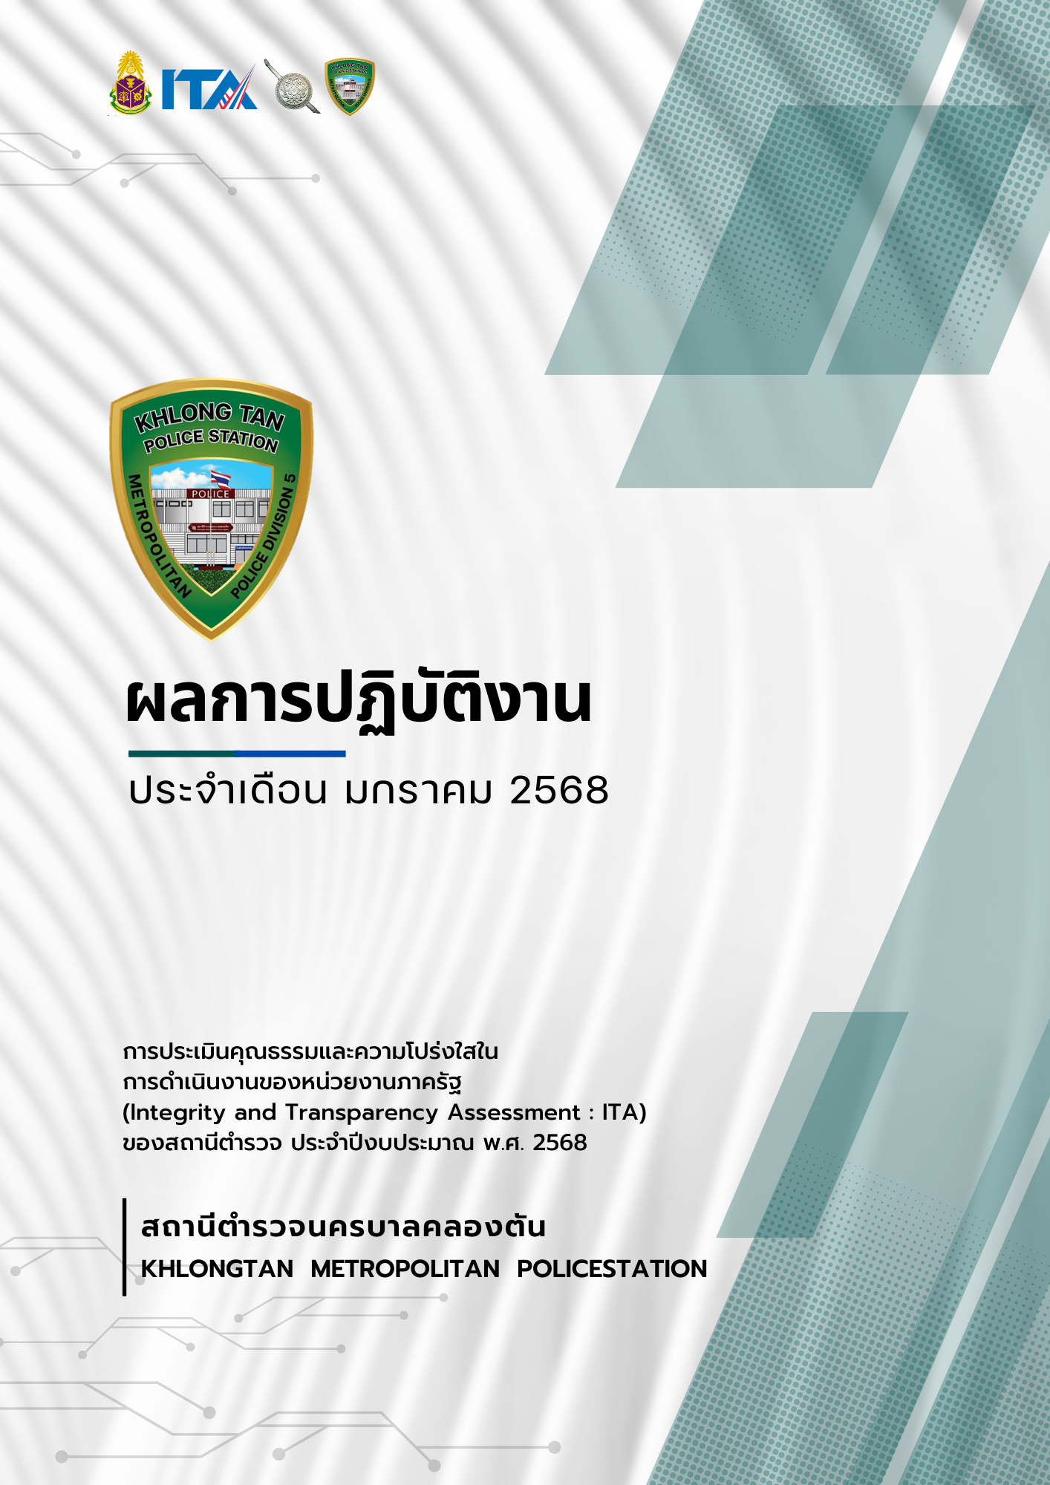


รายงานการปฏิบัติราชการ งานป้องกันปราบปราบ
ประจำปีงบประมาณ พ.ศ. 2568 สถานีตำรวจนครบาลคลองตัน

ตารางสรุปผลการปฏิบัติงานงานป้องกันปราบปราบ
ประจำเดือนเดือน มกราคม 2568

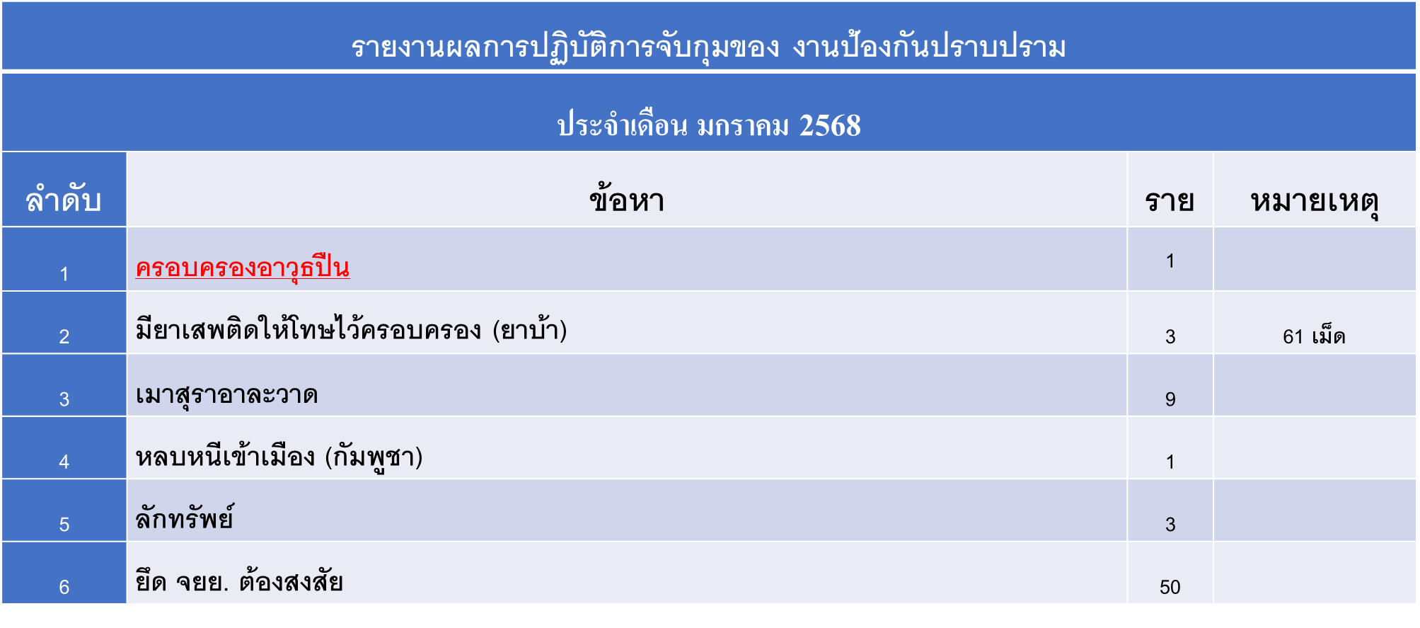

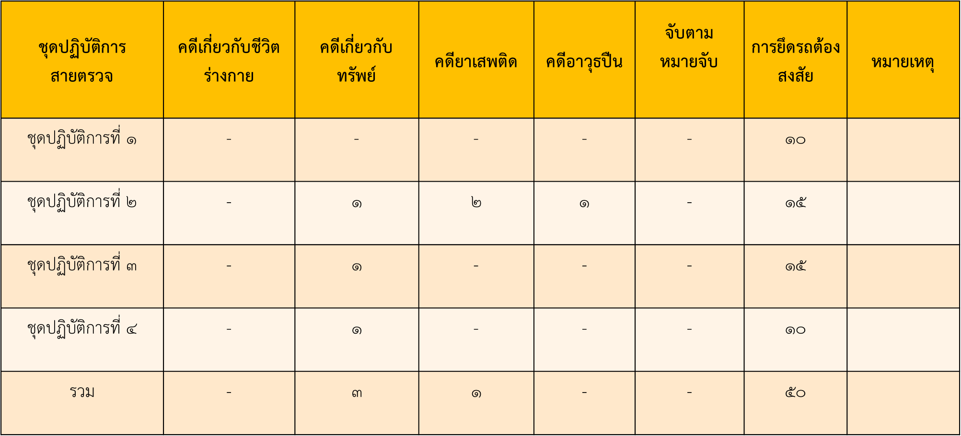

วันที่ 5 ม.ค.68
เวลาประมาณ 03.00 น.เจ้าหน้าที่ตำรวจชุดจับกุมได้ออกตรวจมาถึงบริเวณท้ายซอยปรีดีพนมยงค์ 8 แขวงพระโขนงเหนือ เขตวัฒนา กรุงเทพมหานคร พบนาย ภูวนัย สอนพร(ทราบชื่อและสกุลภายหลัง) ยืนอยู่ในมือถือกระเป๋าหนังสีน้ำตาลท่าทางมีพิรุธต้องสงสัย โดยเมื่อพบเห็นเจ้าหน้าที่ชุดจับกุมพยามจะเดินเลี่ยงหลบหนี เจ้าหน้าที่ตำรวจชุดจับกุมจึงเรียกให้หยุดและได้แสดงตัวขอทำการตรวจค้น ก่อนการตรวจค้นได้แสดงความบริสุทธิ์ใจจนเป็นที่พอใจแล้วจึงลงมือตรวจค้น โดยในบริเวณที่ตรวจค้นมีแสงสว่างจากเสาไฟฟ้า และไฟส่องสว่างไฟฉายของเจ้าหน้าที่ชุดจับกุม ผลการตรวจค้นพบยาเสพติดให้โทษประเภท 1 เมทแอมเฟตามีน(ยาบ้า) ชนิดเม็ดสีส้มกลมแบนมีอักษร wy บรรจุอยู่ในถุงพลาสติกใสชนิดกดปิด-ดึงเปิด 3 ถุง ถุงที่ 1 จำนวนจำนวน 20 เม็ด ถุงที่ 2 จำนวน 25 เม็ด ถุงที่ 3 จำนวน 10 เม็ด รวม 55 เม็ด (ของกลางลำดับที่ 1) และ ยาเสพติดให้โทษ ประเภท 1 เมทแอมเฟตามีน (ยาไอซ์) ชนิดเกล็ดสีขาว บรรจุอยู่ภายในถุงพลาสติกใส ชนิดรูดปิด-ดึงเปิด จำนวน 3 ถุง ถุงที่ 1น้ำหนักรวมถุง 0.92 กรัม เฉพาะยาไอซ์ 0.62 กรัม ถุงที่ 2 น้ำหนักรวมถุง 0.64 กรัม เฉพาะยาไอซ์ 0.34 กรัม ถุงที่ 3 น้ำหนักรวมถุง 1.68 กรัม เฉพาะยาไอซ์ 1.38 กรัม น้ำหนักยาไอซ์(ไม่รวมถุง) รวม 2.64 กรัม (ของกลางลำดับที่ 2) ซุกซ่อนอยู่ในกระเป๋าหนังสีน้ำตาลในมือขวาที่ผู้ต้องหาถืออยู่ ผู้ต้องหาให้การรับสารภาพว่ายาเสพติดเป็นของตนจริง โดยซื้อมาจากชายไม่ทราบชื่อในชุมชนคลองเตย โดยซื้อยาเสพติดให้โทษประเภท 1 ยาบ้า(ของกลางลำดับที่ 1) มาในราคา 1,500 บาท ยาเสพติดให้โทษประเภท 1 ยาไอซ์(ของกลางลำดับที่ 2) ในราคา 2,000 บาท รวมราคา 3,500 บาท เจ้าหน้าที่ตำรวจชุดจับกุมจึงแจ้งข้อกล่าวหาให้ทราบว่า “มียาเสพติดไว้ในครอบครองโดยผิดกฎหมาย” พร้อมแจ้งสิทธิให้ผู้ต้องหาทราบ และนำตัวผู้ต้องหาพร้อมด้วยของกลางมาที่ สน.คลองตัน เพื่อทำบันทึกจับกุม ส่งพนักงานสอบสวน สน.คลองตัน เพื่อดำเนินคดีตามกฎหมายต่อไป
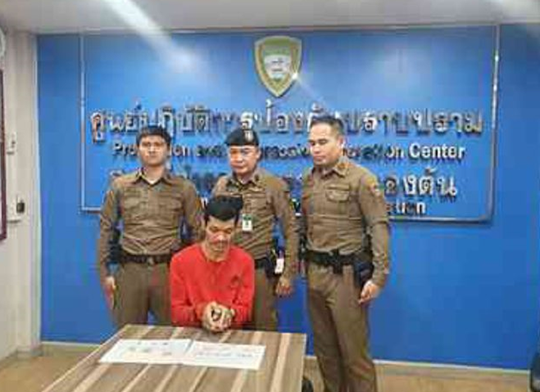

วันที่ 13 ม.ค. 68
เวลาประมาณ 03.40 น. ขณะที่เจ้าหน้าที่ตำรวจชุดจับกุมออกตรวจพื้นที่รับแจ้งเหตุจากศูนย์วิทยุคลองตันมีเหตุ รถจักรยานยนต์ยีห้อ ฮอนด้า รุ่น คลิก 125 i สีแดง หมายเลขทะเบียน 4 กน 820 กรุงเทพมหานคร ล้มเองเจ้าหน้าที่ชุดจับกุมจึงเดินทางไปที่เกิดเหตุบริเวณปากซอยพัฒนาการ 11 แขวงสวนหลวง เขตสวนหลวง กรุงเทพมหานคร พบกู้ภัยกำลังทำแผลให้นายประเสริฐ เด่นดวง(ทราบชื่อและนามสกุลจริงภายหลัง) จึงแสดงตัวเป็นเจ้าหน้าที่ตำรวจและขอตรวจสอบบัตรประจำตัวประชาชน แต่นายประเสริฐฯ ท่าทางมีพิรุธ ต้องสงสัยจึงขอทำการตรวจค้นก่อนการตรวจค้น เจ้าหน้าที่ชุดจับกุมได้แสดงความบริสุทธิ์ จนเป็นที่พอใจแก่นายประเสริฐ จากการตรวจค้นพบอาวุธปืนไทยประดิษฐ์ จำนวน 1 กระบอก(ของกลางลำดับที่ 1 ) พร้อมด้วยแม็กกาซีนบรรจุเครื่องกระสุนปืน จำนวน 6 นัด(ของกลางลำดับที่ 2-3 )โดยซุกซ่อนไว้ในซองพกปืนหนังสีดำ(ของกลางลำดับที่ 4)บริเวณเอวด้านหน้า เจ้าหน้าที่ชุดจับกุมจึงได้เข้าทำการควบคุมตัว จากการสอบถามนายประเสริฐฯ ให้การรับสารภาพว่าอาวุธปืนไทยประดิษฐ์ และเครื่องกระสุนปืนเป็นของตนจริง จึงแจ้งข้อกล่าวหาให้ทราบว่า มีอาวุธปืนและเครื่องกระสุนปืนไว้ในความครอบครองโดยไม่ได้รับอนุญาต,พกพาอาวุธปืนไปในเมือง หมู่บ้าน หรือทางสาธารณะโดยไม่มีเหตุอันควร และได้แจ้งสิทธิตามกฎหมายให้ผู้ต้องหาทราบ และนำตัวผู้ต้องหาพร้อมของกลางมาที่ สน.คลองตัน และทำการบันทึกจับกุม ส่งพนักงานสอบสวน สน.คลองตัน
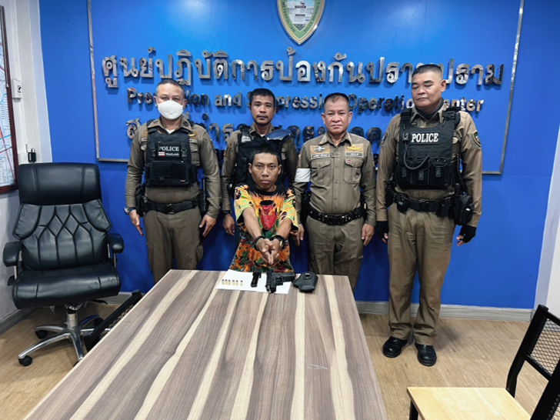

วันที่ 14 ม.ค.68
เวลา 15.30 น. กก.สืบสวน บก.ตม.1 นำโดย พ.ต.ต.ท.ทรัพรัพย์ ชัยภูมิ, พ.ต.ท.ธงไทย ไพเราะ สว.กก.สียสวน บก.ตม.1 พร้อมทีมงาน บูรณาการร่วมกับ สน.ดลองต้น นำโดย พ.ต.ท.ธนากร งามเย็น รอง ผกก.ป.สน.คลองต้น พ.ต.ท.สิริศักดิ์ อินทร์สิทธิ์ สวป.สน.คลองต้น ลงพื้นที่ตรวจบริเวณร้านตัดผมเกาหลี HAUM Hair แขวงพระโขนงเหนือ เขตวัฒนา กทม. ตามห้วงการระดมกวาดล้างอาชญากรรม ระหว่างวันที่ 8-15 ม.ค.68 โดยมีเป้าหมายหลัก เป็นคนต่างด้าวที่กระทำความผิดตาม พ.ร.ก.การบริหารจัดการการทำงานของคนต่างด้าว พ.ศ.๒๕๕๕๖๐ และที่แก้ไขเพิ่มเติม พ.ร.บ.คนเข้าเมือง พ.ศ.๒๕๒๒ และกฎหมายอื่น ๆ ผลการปฏิบัติ จับกุมคนต่างด้าว สัญชาติเกาหลี 4 คน สัญชาติเมียนมา 1 คน ดังนี้ 1. MR.KANG DONGWAN สัญชาติเกาหลี อายุ 27 ปี 2. MR.MA SIHYEON สัญชาติเกาหลี อายุ 34 ปี 3. MS.LEE JIWON สัญชาติเกาหลีอายุ 25 ปี 4. MS.CHOI SOYEON สัญชาติเกาหลี อายุ 25 ปี ในข้อหา : เป็นคนต่างด้าวทำงานโดยไม่มีใบอนุญาตทำงาน และ 5. MS.NAN AYE THI สัญชาติเมียนมา อายุ 31 ปี ในข้อหา : เป็นคนต่างด้าวทำงานนอกเหนือสิทธิ์ที่จะทำได้ สถานที่จับกุม : ร้านตัดผมเกาหลี HAUM Hair แขวงพระโขนงเหนือ เขตวัฒนา กหม. จึงต่ำเมินการควบคุมตัวส่ง พงส.สม.คลองต้น ดำเนินการตามเกฎหมายต่อไป

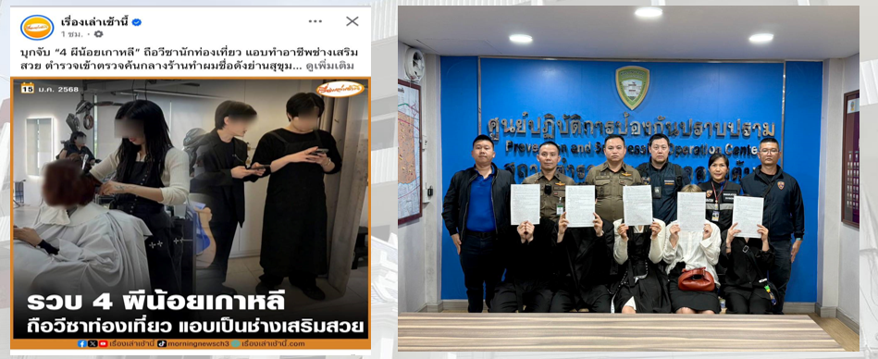

วันที่ 20 ม.ค. 68
เวลาประมาณ 23.00 น. ขณะที่เจ้าหน้าที่ตำรวจชุดจับกุมตั้งจุดตรวจ บริเวณปากซอยพัฒนาการ 18 ถนนพัฒนาการ แขวงสวนหลวง เขตสวนหลวง กรุงเทพมหานคร ได้มีรถแท็กซี่เขียว-เหลือง ทะเบียน 1 มข 1601 กรุงเทพฯ ขับเข้ามาในจุดตรวจ เจ้าหน้าที่ชุดจับกุมสังเกตุเห็นนายกุ้งแก้ว ศรีประเสริฐ และ นายแก้วมณี ดอน (ทราบชื่อนามสกุลภายหลัง) สัญชาติลาว ซึ่งนั่งโดยสารมาในเบาะนั่งผู้โดยสารด้านหลังคนขับรถแท็กซี่คันดังกล่าว ท่าทางมีพิรุธต้องสงสัย เจ้าหน้าที่ชุดจับกุมจึงเรียกให้หยุดรถและแสดงตัวเป็นเจ้าหน้าที่ตำรวจเพื่อขอทำการตรวจค้น ก่อนทำการตรวจค้นได้แสดงความบริสุทธิ์ใจจนเป็นที่พอใจแก่นายกุ้งแก้วฯ และนายแก้วมณีฯ แล้ว ผลการตรวจค้นพบยาเสพติดให้โทษประเภท 1 (เมทแอมเฟตามีนหรือยาบ้า) ชนิดสีส้มกลมแบน พิมพ์อักษร wy บรรจุอยู่ในถุงพลาสติกสีขาวใสชนิด กดปิด-ดึงเปิด จำนวน 6 เม็ด โดยวางอยู่บนที่วางเท้าผู้โดยสารที่นายกุ้งแก้วฯ และนายแก้วมณีฯ นั่งอยู่ จากการสอบถามผู้ต้องหาให้การยอมรับว่ายาเสพติดให้โทษประเภท 1 (ยาบ้า) ดังกล่าวที่เจ้าหน้าที่ตรวจยึดได้เป็นของตนเองกับเพื่อนจริง โดยได้ซื้อมาจากชายไทยไม่ทราบชื่อ ภายในซอยพัฒนาการ 20 จำนวน 6 เม็ด ในราคา 300 บาท โดยได้ออกเงินกันคนละ 150 บาท เอาไว้เพื่อเสพ เจ้าหน้าที่ตำรวจชุดจับกุมจึงแจ้งข้อกล่าวหาว่า“ร่วมกันครอบครองยาเสพติดให้โทษประเภท 1 (เมทแอมเฟตามีนหรือยาบ้า) โดยไม่ได้รับอนุญาต” และแจ้งสิทธิให้ผู้ต้องหาทราบ เจ้าหน้าที่ตำรวจชุดจับกุมจึงได้ควบคุมตัวผู้ต้องหา พร้อมด้วยของกลางมาที่ สน.คลองตัน เพื่อทำบันทึกจับกุมและนำตัวผู้ต้องหาส่งพนักงานสอบสวน สน.คลองตัน เพื่อดำเนินคดีตามกฎหมายต่อไป

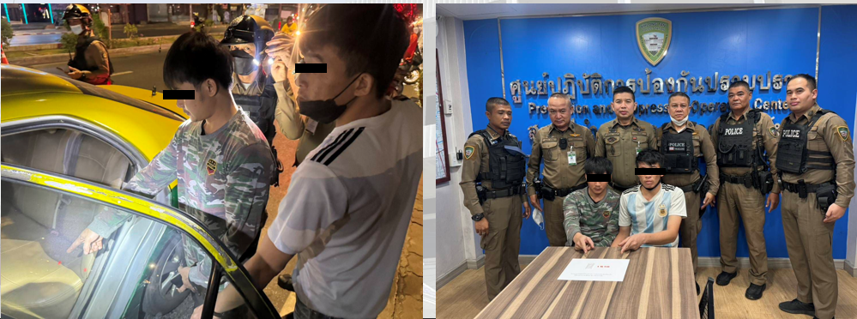

วันที่ 27 มกราคม 2568
เวลา 10.00 น. พ.ต.อ.วชิรากรณ์ วงศ์บุญ ผกก.สน.คลองตัน พ.ต.ท.ธนากร งามเย็น รอง ผกก.ป.สน.คลองตัน พ.ต.ต.เจษฎา ทองทวีช สวป.(ชส.) สน.คลองตัน เจ้าหน้าที่ ตชส.ฯ, เจ้าหน้าที่สายตรวจ สน.คลองตัน และ ผู้ช่วย ผอ.เขตวัฒนา พร้อม เจ้าหน้าที่ฝ่ายพัฒนาชุมชน เจ้าหน้าที่ ศูนย์ก้าวใหม่ ศูนย์สาธารณะสุข 21 (วัดธาตุทอง) ร่วมกันขับเคลื่อน "โครงการดำเนินงานตำบลยั่งยืน เพื่อแก้ไขปัญหายาเสพติดแบบครบวงจรตามยุทธศาสตร์ชาติ สน.คลองตัน" ตามนโยบายขับเคลื่อน นโยบายด้านยาเสพติด 16 โครงการ ค้นหาผู้เสพในชุมชนเข้ารับการบำบัดรักษา และได้ตรวจปัสสาวะหาสารเสพติด เพื่อเข้าบำบัดรักษาตามโครงการ โดยสุ่มตรวจหาสารเสพติดกลุ่มเสึ่ยงในพื้นที่จำนวน 20 ราย ผลการตรวจพบสารเสพติดในปัสสาวะ 3 ราย สมัครใจเข้าร่วมโครงการฯ ณ ชุมชนข้างสะพานคลองตัน แขวงคลองตันเหนือ เขตวัฒนา กรุงเทพมหานคร ณ ชุมชนชวาลา แขวงคลองตันเหนือ เขตวัฒนา กรุงเทพมหานคร

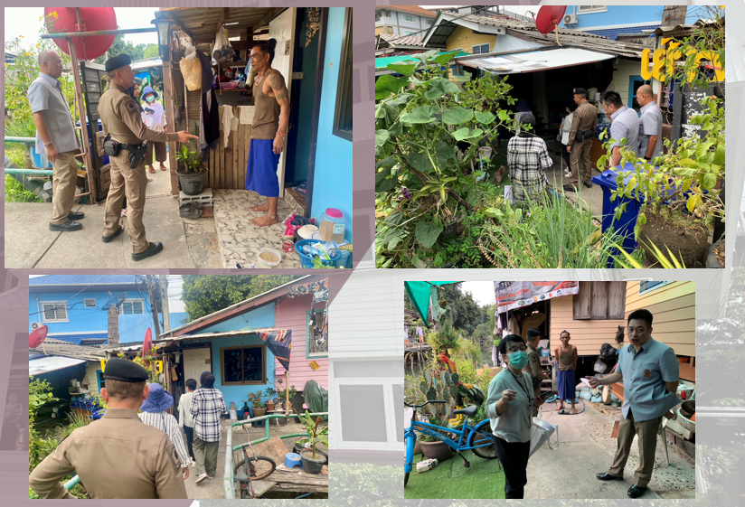

รายงานการปฏิบัติราชการ งานจราจร
ประจำปีงบประมาณ พ.ศ. 2568 สถานีตำรวจนครบาลคลองตัน

ตารางสรุปผลการปฏิบัติ งานจราจร
ประจำเดือนเดือน มกราคม 2568

ลำดับที่ | ผลการปฏิบัติ | จำนวน | หมายเหตุ
1 | อำนวยความสะดวกด้านการจราจร และดูแลความปลอดภัยของประชาชน หน้าสถานศึกษาและจุดบริการต่าง ๆ | 119 ครั้ง
2 | เจ้าหน้าที่ตำรวจจราจรได้มีการอำนวยความสะดวกด้านการจราจร และดูแลความปลอดภัยของประชาชนที่ข้ามถนนบริเวณหน้าห้างสรรพสินค้า ในช่วงเวลาเร่งด่วน และมีปริมาณรถหนาแน่น | 102 ครั้ง
3 | ผลการจับกุมใยนความผิดคดีคดีจราจร | 614 ราย

วันที่ 1 ม.ค. 2568
เมื่อวันที่ 1 ม.ค. 2568 เวลา 10.30 น. เจ้าหน้าที่ตำรวจจราจร ร่วมกับเจ้าหน้าที่ตำรวจฝ่ายชุมชนสัมพันธ์ สน.คลองตัน อบรมและประชาสัมพันธ์รณรงค์ตามโครงการจิตอาสา รณรงค์ขับขี่ปลอดภัยสวมหมวกนิรภัย เพื่อลดอุบัติเหตุจราจรทางบก ในช่วงเทศกาลปีใหม่ประจำปี 2568 บริเวณแยกคลองตัน

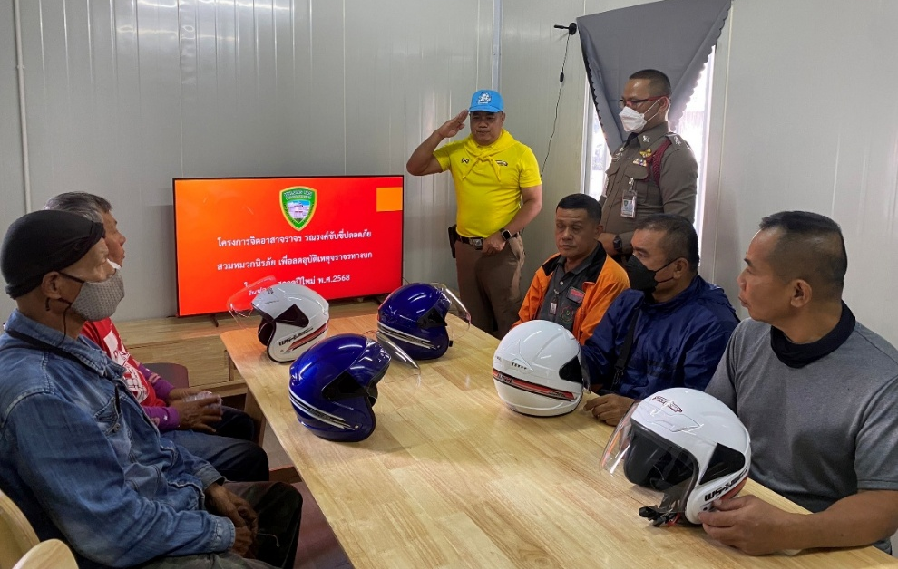

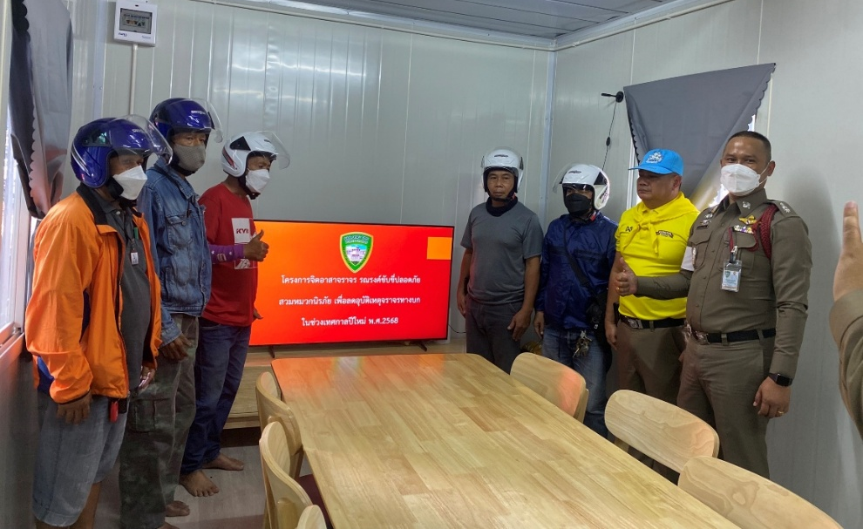

วันที่ 21 ม.ค. 2568
เมื่อวันที่ 21 ม.ค. 2568 เวลา 08.30 น. เจ้าหน้าที่ตำรวจจราจร ร่วมกับเจ้าหน้าที่ตำรวจฝ่ายชุมชนสัมพันธ์ สน.คลองตัน อบรมให้ความรู้ด้านวินัยจราจร ให้กับเด็กนักเรียนโรงเรียนพิบูณเวศม์

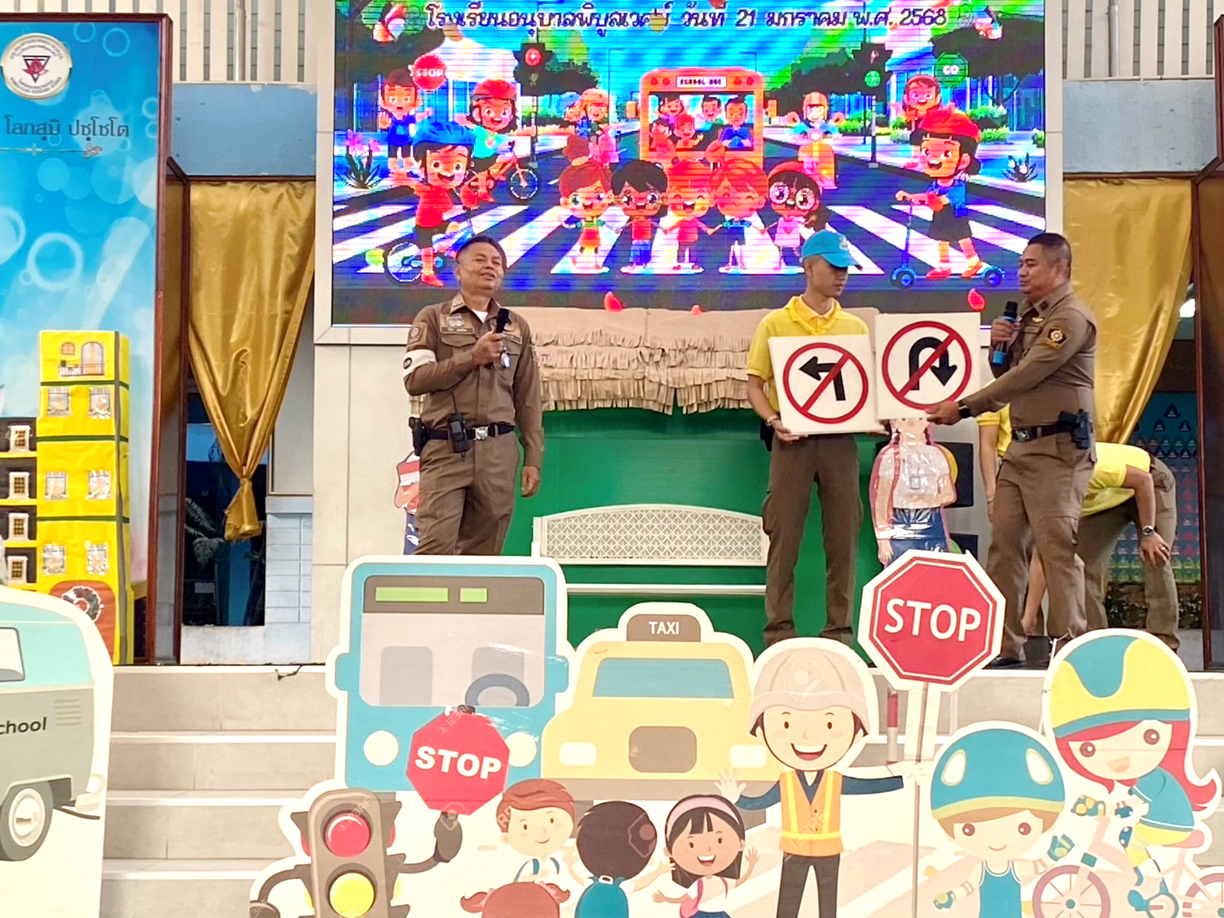

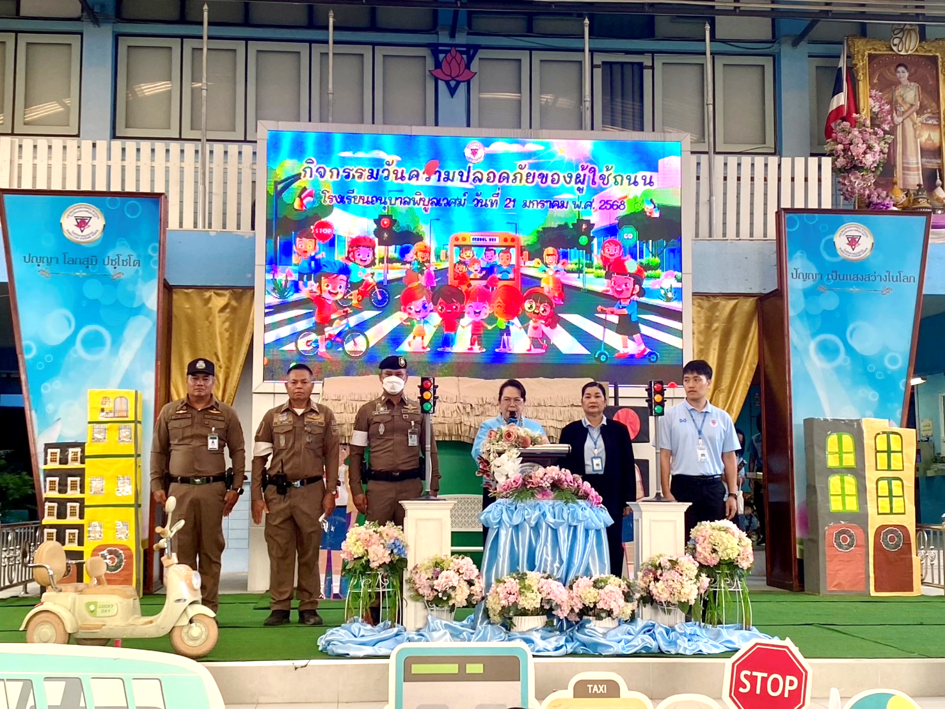

วันที่ 23 ม.ค. 2568
เมื่อวันที่ 23 ม.ค. 2568 เวลา 09.30 น. เจ้าหน้าที่ตำรวจจราจร ร่วมกับเจ้าหน้าที่ตำรวจฝ่ายชุมชนสัมพันธ์ สน.คลองตัน อบรมให้ความรู้ด้านวินัยจราจร ให้กับเด็กนักเรียนโรงเรียนเทคโนโลยีพิชญเกษม

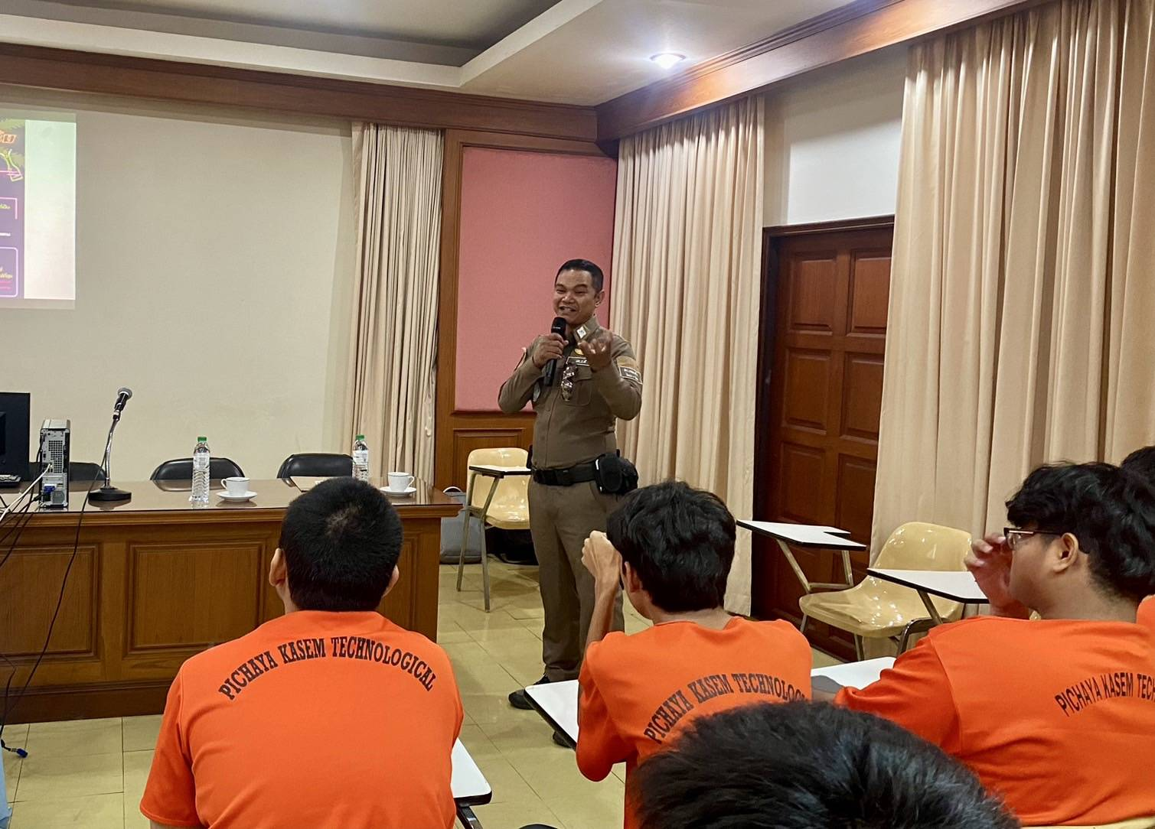

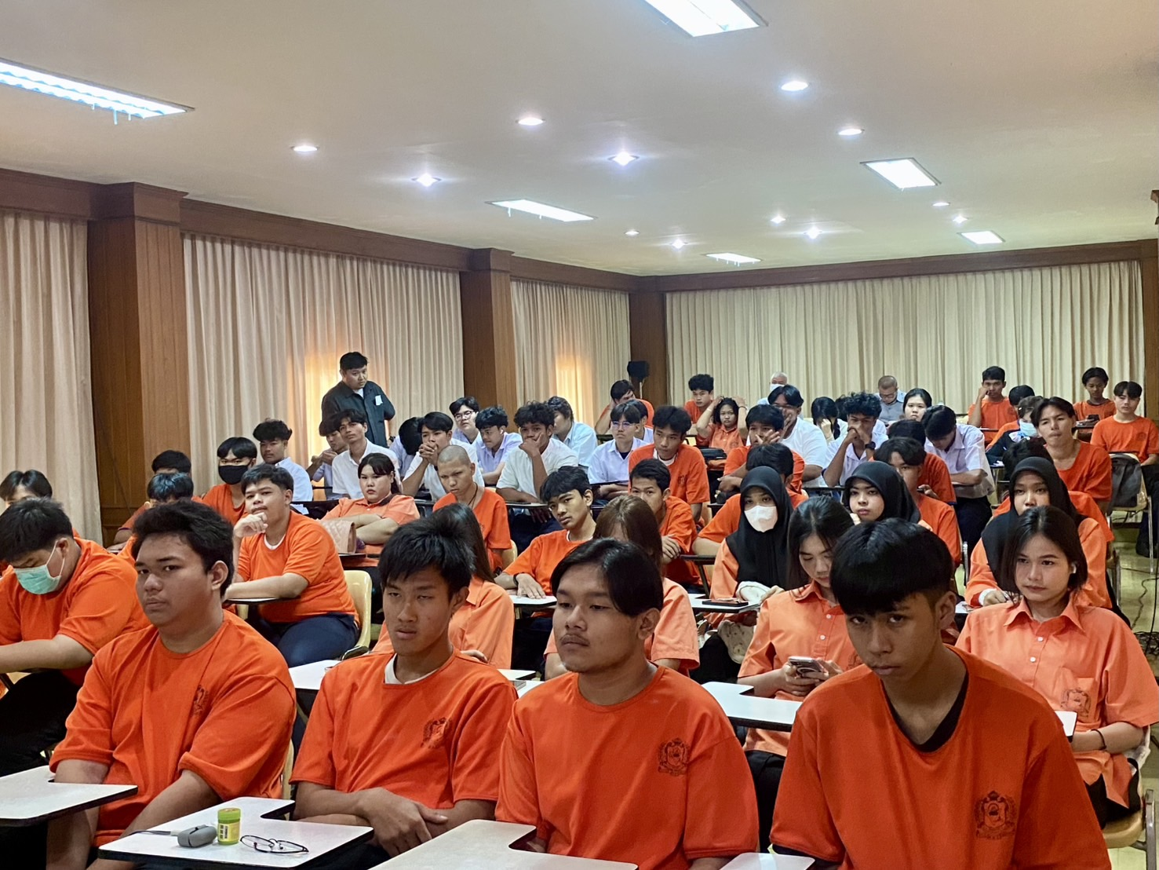
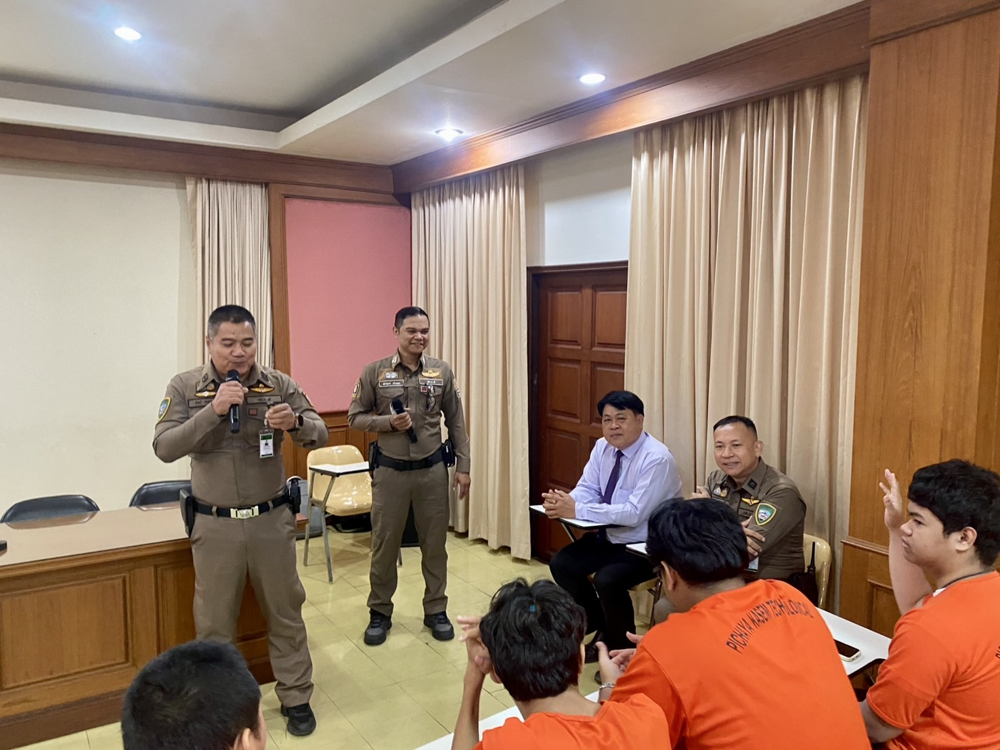

วันที่ 29 ม.ค. 2568
เมื่อวันที่ 29 ม.ค. 2568 เวลา 08.10 น. เจ้าหน้าที่ตำรวจจราจร ร่วมกับเจ้าหน้าที่เขตสวนหลวงดำเนินการแก้ไขปัญหา น้ำมันตกหล่นบนพื้นทาง บริเวณ ถนนรามคำแหง

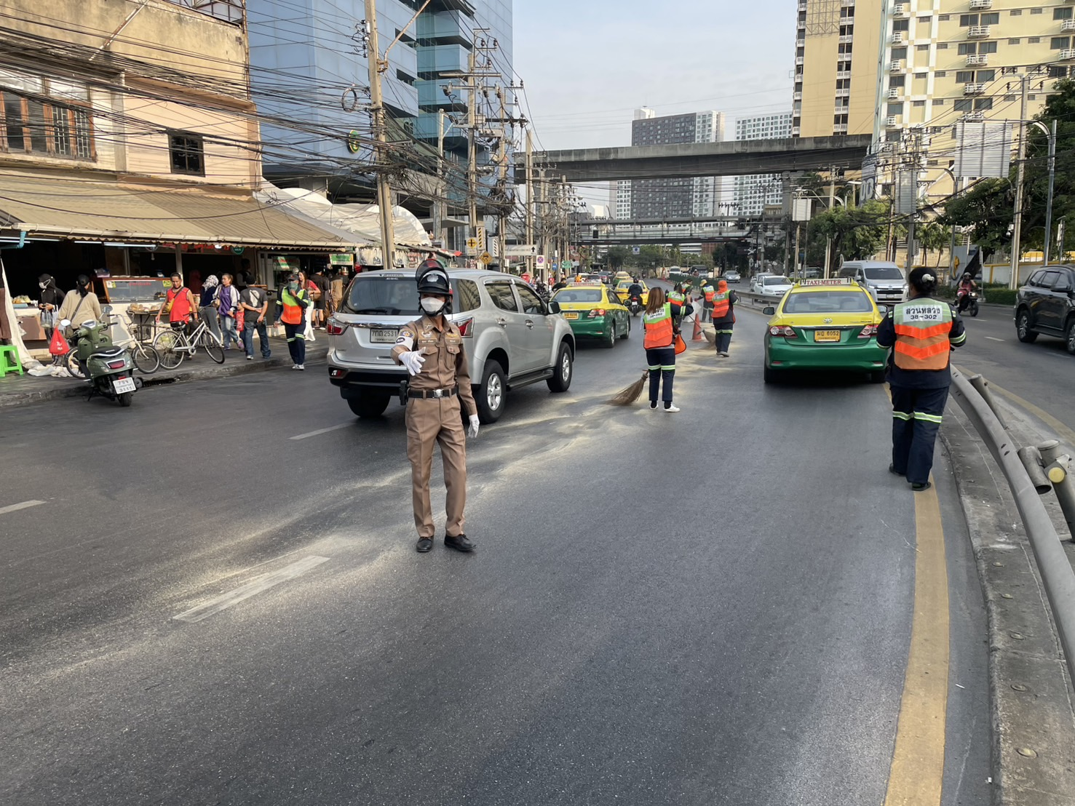

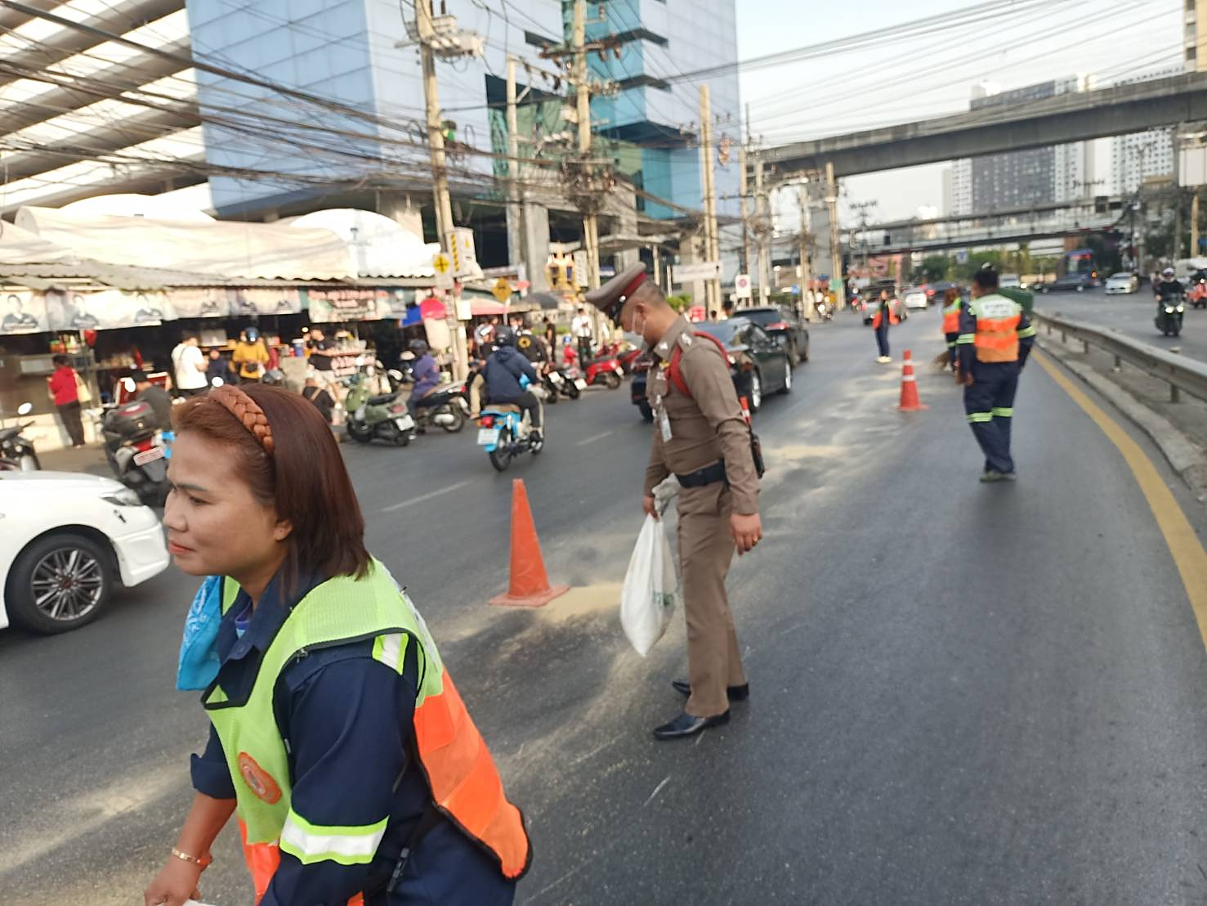
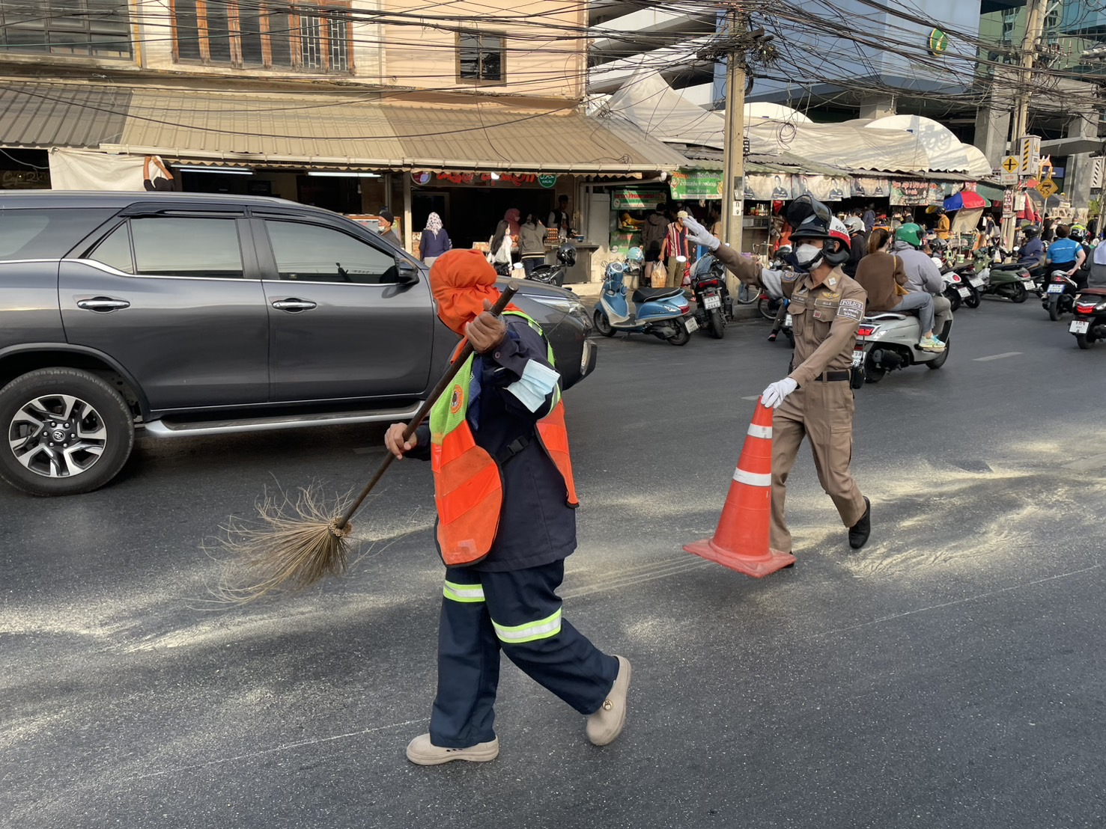

วันที่ 27 ม.ค.2568
คลองตัน 61 พร้อมด้วย เจ้าหน้าที่ตำรวจจราจร สน.คลองตัน ว.20 กวดขันวินัยการจราจร รถจอดทางม้าลาย หมวกนิรภัย และ ประชาสัมพันธ์ ให้ประชาชน สวมหมวกนิรภัย ข้ามถนนในทางม้าลายและสะพานลอย บริเวณแยกคลองตัน
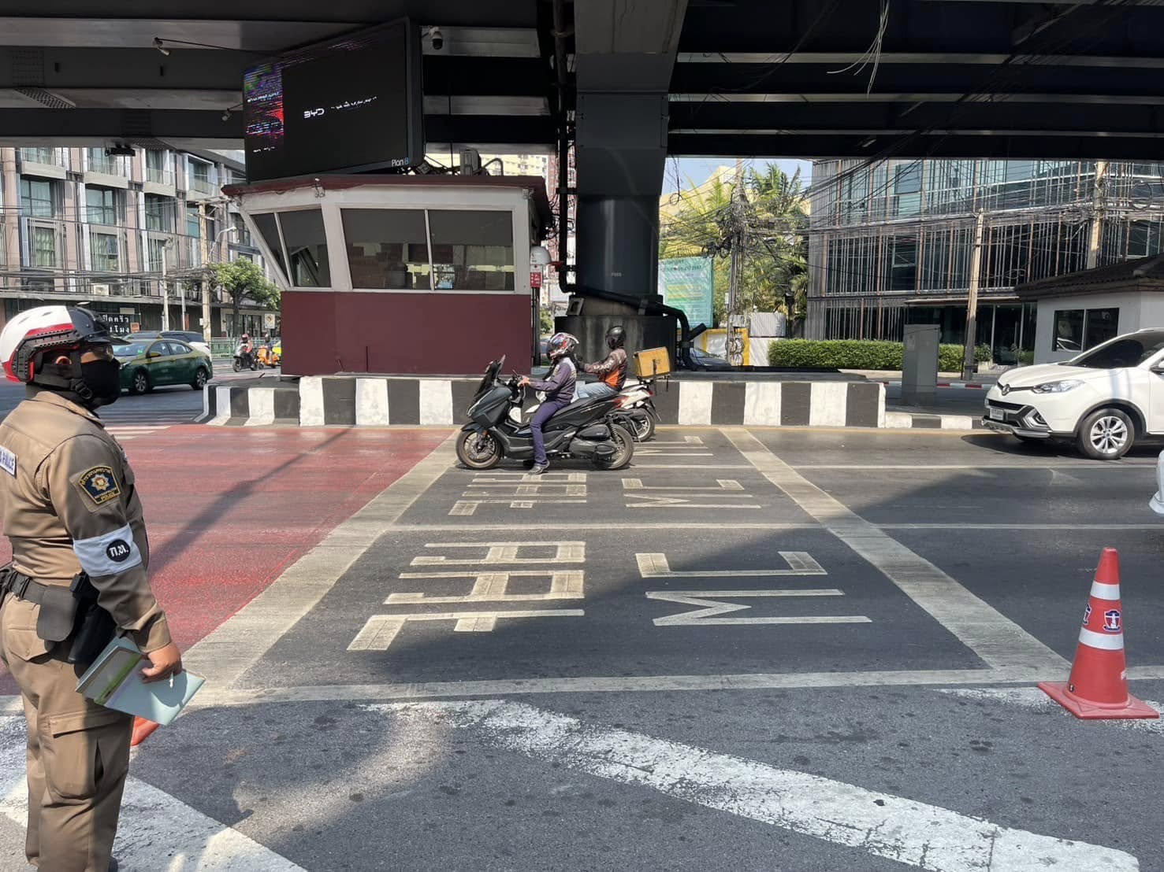

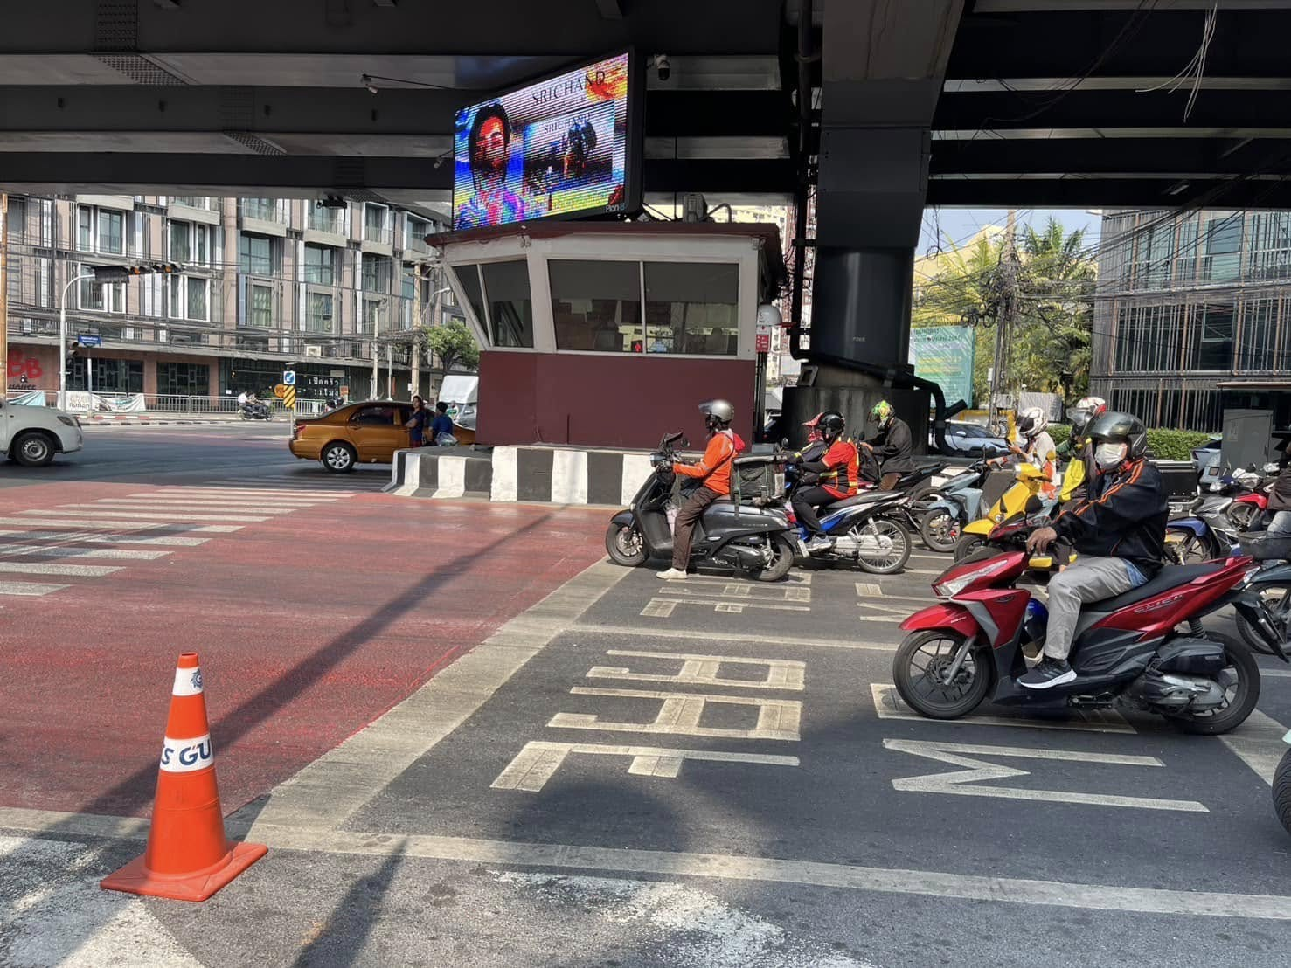

วันที่ 27 มกราคม 2568
วันที่ 27 มกราคม 2568ตามนโยบายผู้บังคับบัญชาให้ทำการ กวดขันการจราจรและอำนวยความสะดวกการจราจร เจ้าหน้าที่ตำรวจจราจร สน.คลองตัน ได้อำนวยความสะดวกการจราจรบริเวณถนนสุขุมวิท 71 ปากซอยปรีดี พนมยงค์ 42
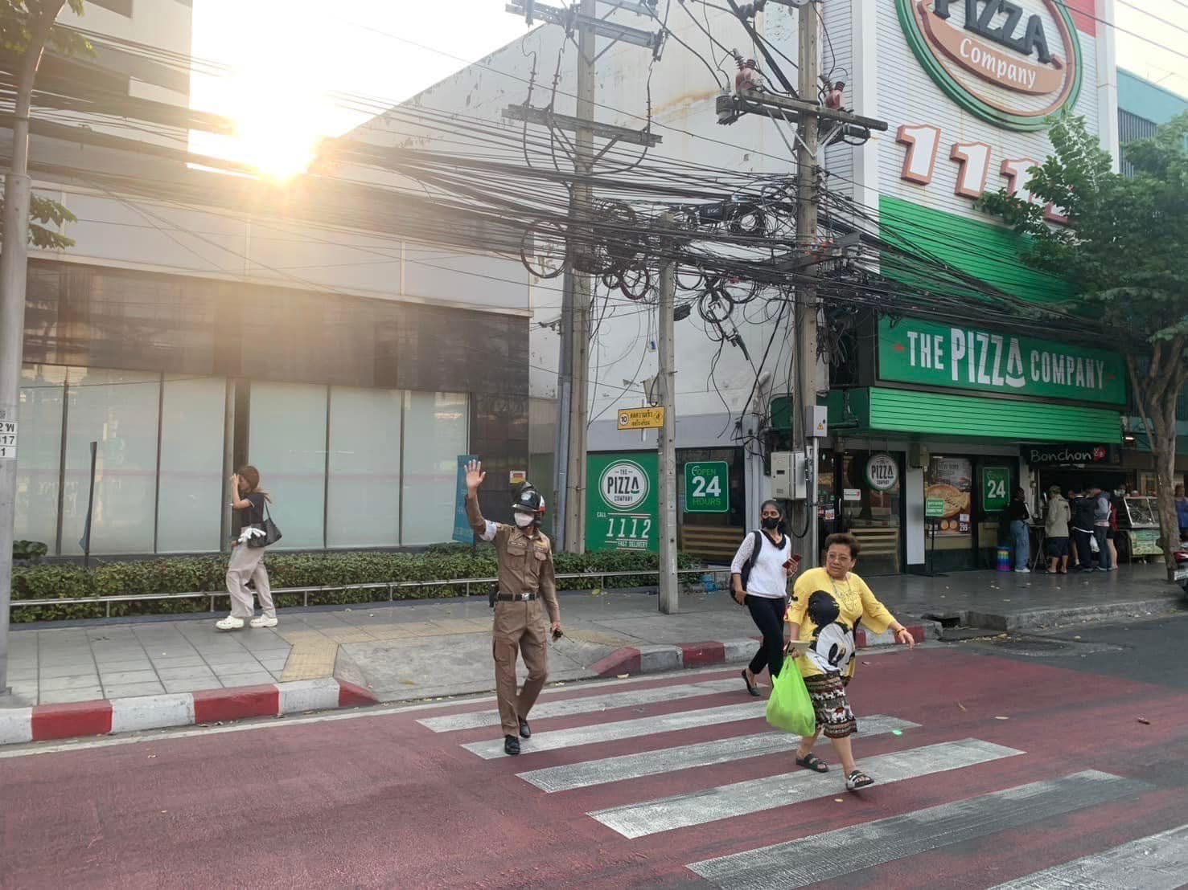

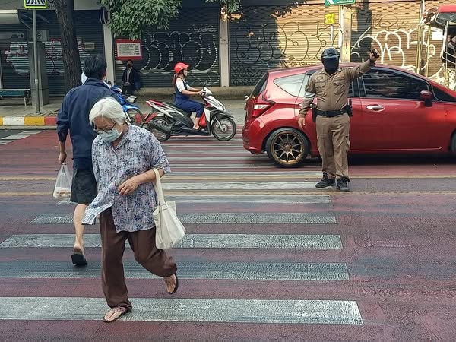

รายงานการปฏิบัติราชการ งานสืบสวน
ประจำปีงบประมาณ พ.ศ. 2568 สถานีตำรวจนครบาลคลองตัน

ตารางสรุปผลการปฏิบัติ งานสืบสวน
ประจำเดือนเดือน มกราคม 2568

ลำดับ | ผลการปฏิบัติ | จำนวน | หมายเหตุ
1. | จับกุมผู้ต้องหาตามหมายจับ  - ลักทรัพย์  - ฉ้อโกง  - พ.ร.บ.ว่าด้วยการกระทำผิดเกี่ยวกับคอมพิวเตอร์ | 1 ราย 1 คน  6 ราย 6 คน  6 ราย 6 คน
2. | ความผิดเกี่ยวกับยาเสพติด  - สมคบ  - จำหน่ายยาเสพติด  - ครอบครอง  - เสพ (สมัครใจบำบัด) | 1 ราย 1 คน  4 ราย 4 คน  3 ราย 3 คน  1 ราย 1 คน

วันที่ 3 ม.ค. 68
เมื่อวันที่ 3 มกราคม 2568 ได้มีการจับกุมตัวผู้ต้องหา ข้อหา “ฉ้อโกง, ความผิดฐานฟอกเงิน อันเป็นความผิดมูลฐานเกี่ยวกับการฉ้อโกงอันมีลักษณะเป็นปกติธุระ โดยได้มา ครอบครอง หรือใช้ทรัพย์สิน โดยรู้ในขณะที่ได้มา ครอบครอง หรือใช้ทรัพย์สินนั้นว่าเป็นทรัพย์สินที่เกี่ยวกับการกระทำความผิด” ตามหมายจับชองศาลอาญากรุงเทพใต้ ที่ จ.1390/2567 ลง 31 ธันวาคม 2567
ชื่อผู้ถูกจับ น.ส.อภิญญา ตูมทอง อายุ 32 ปี สัญชาติไทย ที่อยู่บ้านเลขที่ 174 ม.2 ต.วังทอง อ.วังทอง จ.พิษณุโลก
สถานที่จับกุม สภ.วังทอง ต.วังทอง อ.วังทอง จ.พิษณุโลก

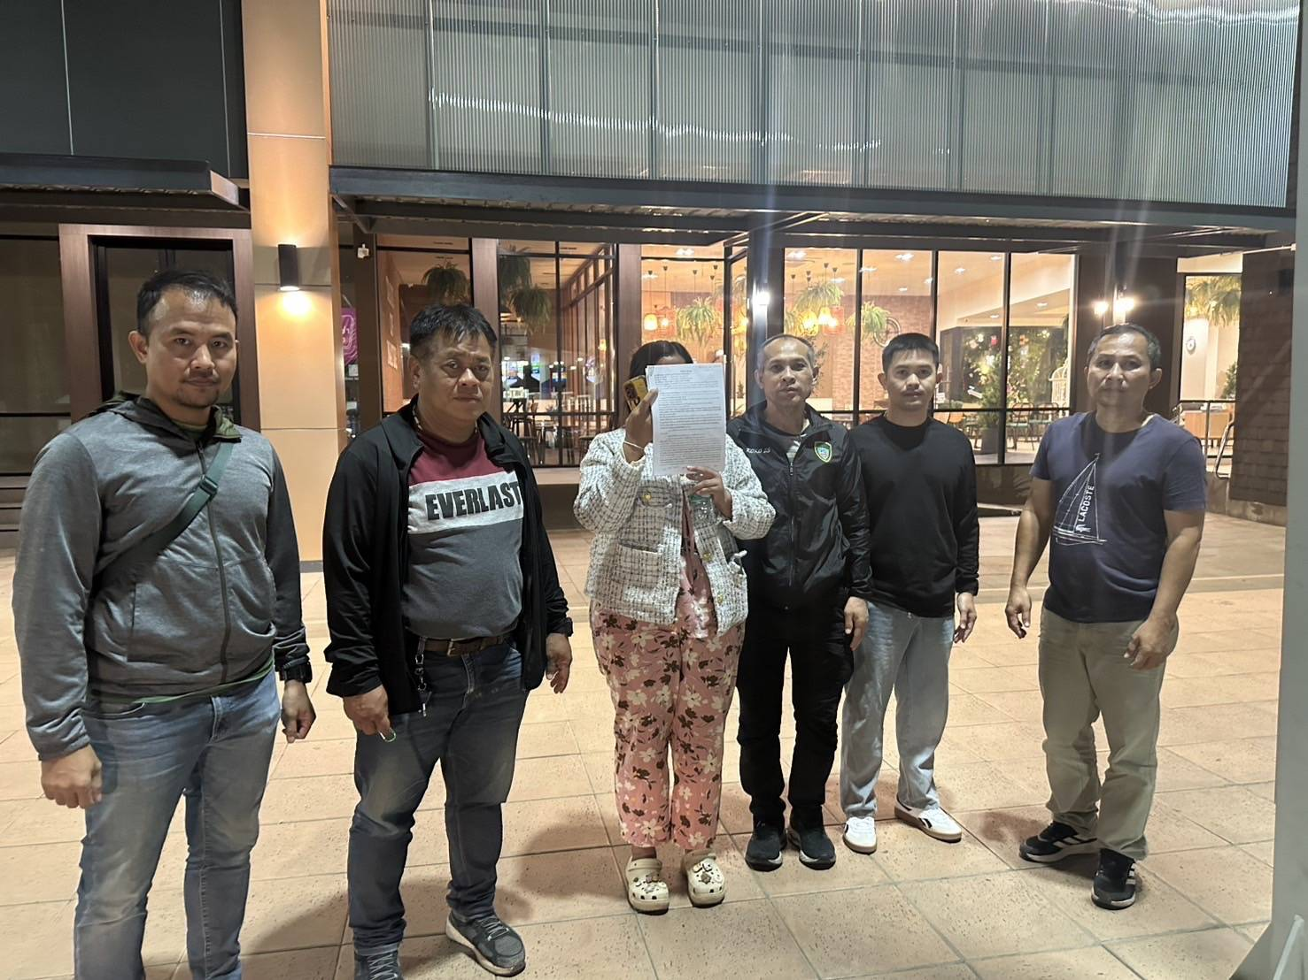

วันที่ 4 ม.ค. 68
เมื่อวันที่ 4 มกราคม 2568 ได้มีการจับกุมตัวผู้ต้องหา ข้อหา “ฉ้อโกงโดยแสดงตนเป็นคนอื่นและโดยทุจริตหรือโดยหลอกลอง ร่วมกันนำเข้าสู่ระบบคอมพิวเตอร์ซึ่งข้อมูลคอมพิวเตอร์ที่บิดเบือนหรือปลอมไม่ว่าทั้งหมดหรือบางส่วนหรือข้อมูลคอมพิวเตอร์อันเป็นเท็จโดยประการที่น่าจะเกิดความเสียหายแก่ผู้อื่นหรือประชาชน” ตามหมายจับศาลอาญาพระโขนง ที่ 1/2568 ลงวันที่ 3 มกราคม 2568
ชื่อผู้ถูกจับ น.ส.วรรณภา พลแสน อายุ 18 ปี ที่อยู่เลขที่ 123/1 หมู่ 5 ต.โคกกระเบื้อง อ.บ้านเหลื่อม จ.นครราชสีมา ผู้ต้องหา
สถานที่จับกุม บริเวณหน้าห้องพักเลขที่ 9 ถนนสุขุมวิท (พัทยาเหนือ) ตำบลนาเกลือ อำเภอบางละมุง จังหวัดชลบุรี

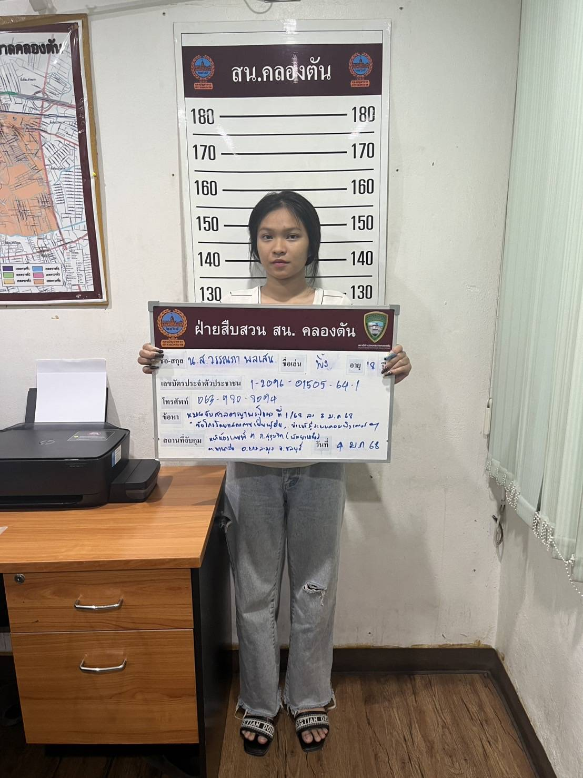

วันที่ 5 ม.ค. 68
เมื่อวันที่ 5 มกราคม 2568 ได้มีการจับกุมตัวผู้ต้องหา ข้อหา “มียาเสพติดให้โทษประเภท1(เมทแอมเฟตามีนหรือยาไอซ์) ไว้ในความครอบครองโดยไม่ได้รับอนุญาต”
ชื่อผู้ถูกจับ นายบุญเสริม เกิดศิลป์ อายุ 51 ปี ที่อยู่เลขที่ 345 หมู่ 10 ต.สระนกแก้ว อ.โพนทอง จ.ร้อยเอ็ด
ของกลาง ยาเสพติดให้โทษประเภท ๑ (เมทแอมเฟตามีนหรือยาไอซ์) ชนิดเกล็ดสีขาวใสบรรจุในถุงพลาสติกใสแบบกดปิด-ดึงเปิด 1 ถุง น้ำหนักชั่งรวมถุง 0.52 กรัม น้ำหนักยาเสพติด 0.33 กรัม
สถานที่จับกุม บริเวณลานจอดรถริมคลองพระโขนง ซอยปรีดีพนมยงค์ 2 แขวงพระโขนงเหนือ เขตวัฒนา กรุงเทพมหานคร

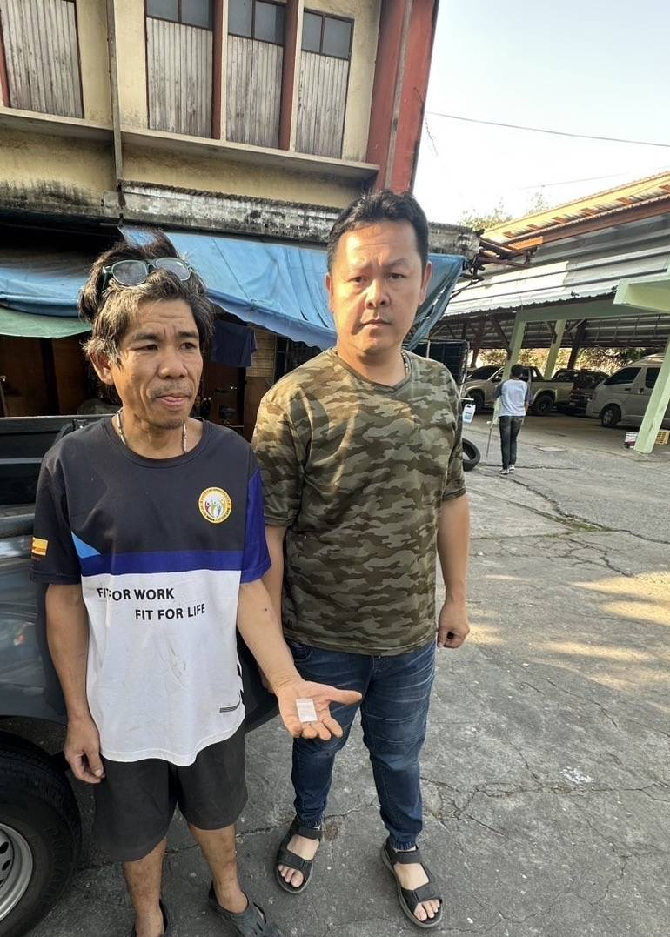

วันที่ 5 ม.ค. 68
เมื่อวันที่ 5 มกราคม 2568 ได้มีการจับกุมตัวผู้ต้องหา ข้อหา “มียาเสพติดให้โทษประเภท1 (เมทแอมเฟตามีนหรือยาบ้า) ไว้ในความครอบครองโดยไม่ได้รับอนุญาต”
ชื่อผู้ถูกจับ นายมนทรรณ จึงมีสุข อายุ 61 ปี ที่อยู่เลขที่ 478 ซอยสุขุมวิท65 แขวงพระโขนงเหนือ เขตวัฒนา กรุงเทพมหานคร
ของกลาง ยาเสพติดให้โทษประเภท ๑ (เมทแอมเฟตามีนหรือยาบ้า) ชนิดเม็ดสีแดง มีอักษร WY บรรจุในถุงพลาสติกใสแบบกดปิด-ดึงเปิด 1 ถุง จำนวน 32 เม็ด
สถานที่จับกุม บริเวณลานจอดรถริมคลองพระโขนง ซอยปรีดีพนมยงค์ 2 แขวงพระโขนงเหนือ เขตวัฒนา กรุงเทพมหานคร

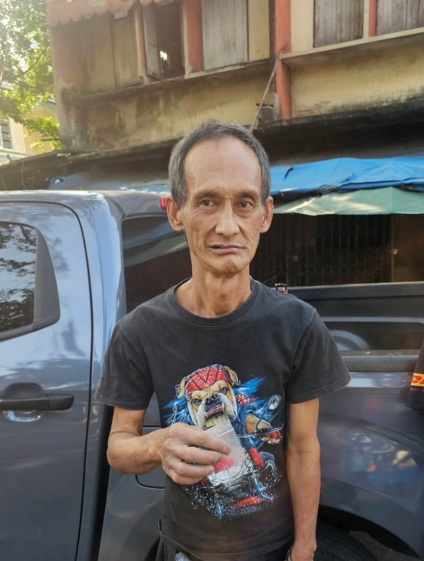

วันที่ 7 ม.ค. 68
เมื่อวันที่ 7 มกราคม 2568 ได้มีการจับกุมตัวผู้ต้องหา ข้อหา “ฉ้อโกงโดยแสดงตนเป็นคนอื่นและโดยทุจริตหรือโดยหลอกลอง ร่วมกันนำเข้าสู่ระบบคอมพิวเตอร์ซึ่งข้อมูลคอมพิวเตอร์ที่บิดเบือนหรือปลอมไม่ว่าทั้งหมดหรือบางส่วนหรือข้อมูลคอมพิวเตอร์อันเป็นเท็จโดยประการที่น่าจะเกิดความเสียหายแก่ผู้อื่นหรือประชาชน” ตามหมายจับศาลอาญาพระโขนง ที่ จ.356/2567 ลงวันที่ 24 มิถุนายน 2567
ชื่อผู้ถูกจับ นายศิริพล สินทวี อายุ 30 ปี ที่อยู่เลขที่ 69 ซ.2 สตรีการช่าง ถนน.สู้ศึก ต.ประจวบคีรีขันธ์ อ.เมืองประจวบคีรีขันธ์ จ.ประจวบคีรีขันธ์
สถานที่จับกุม บริเวณจุดพักรถ ปตท.เกาะคา ถนนพหลโยธิ ต.ศาลา อ.เกาะคา จ.ลำปาง

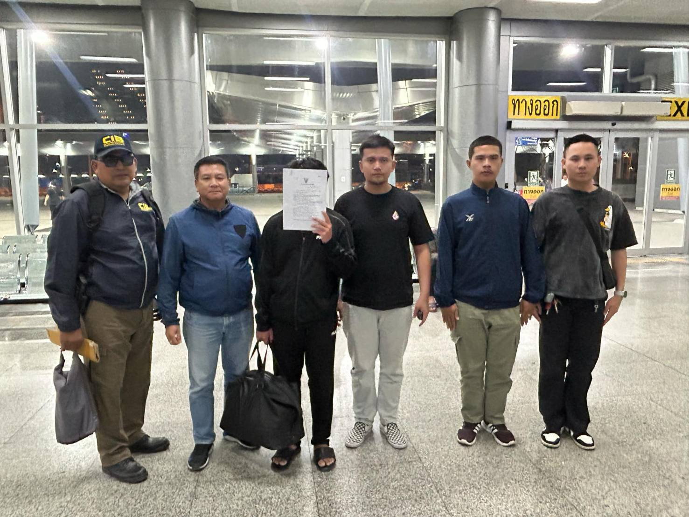

วันที่ 17 ม.ค. 68
เมื่อวันที่ 17 มกราคม 2568 ได้มีการจับกุมตัวผู้ต้องหา ข้อหา “ สมคบโดยการตกลงกันตั้งแต่สองคนขึ้นไปเพื่อกระทำ ผิดร้ายแรงเกี่ยวกับยาเสพติดและร่วมกันจำหน่ายเพื่อการค้ายาเสพติดให้โทษประเภท1(เมทแอมเฟตามีนหรือยาบ้าและยาไอซ์)โดยผิดกฎหมาย”ตามหมายจับศาลอาญาพระโขนง ที่ จ.345/2567 ลงวันที่ 19 มิถุนายน 2567
ผู้ถูกจับ นางสาววิลาวัลย์ จันทรา อายุ 31ปี ที่อยู่เลขที่ 173 / 234 ซอยสุภาพงษ์1 แขวงหนองบอน เขตประเวศกรุงเทพมหานคร
สถานที่จับกุม บริเวณ บนถนนสายวังกระพี้-ตรอน หมู่ 7ตำบลวังกระพี้ อำเภอเมือง จังหวัดอุตรดิตถ์

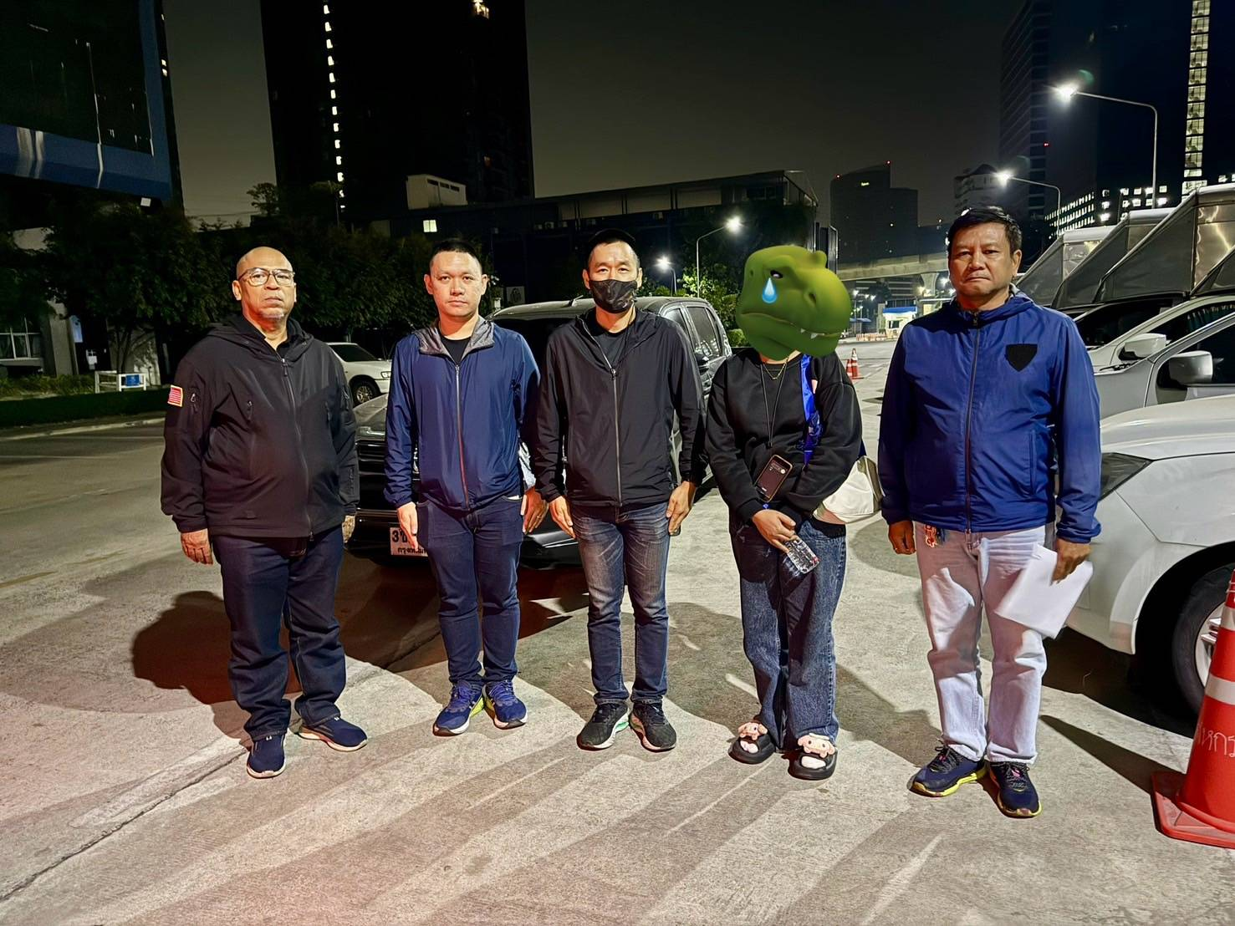

วันที่ 20 ม.ค. 68
เมื่อวันที่ 20 มกราคม 2568 ได้มีการจับกุมตัวผู้ต้องหา ข้อหา “จำหน่ายอาหารที่มีพืชกระท่อมเป็นส่วนผสมโดยไม่ได้รับอนุญาต ฯ ( พ.ร.บ.อาหาร 2522 มาตรา 6 (8มาตรา 50 , ปก.สธ. ฉบับที่ 424/2564 ลง 25 ก.พ. 2564 และ ปก.สธ. ฉบับที่ 430/2564 ลง 30 ธ.ค. 564 )”
ชื่อผู้ต้องหา นายวุฒิชัย เหล็กศรี อายุ 29 ปี สัญชาติไทย-ไทย ที่อยู่บ้านเลขที่ 54/1 หมู่ 8 ตำบลสระพัง อำเภอบ้านแท่น จังหวัดชัยภูมิ
ของกลาง น้ำกระท่อมบรรจุขวด ปริมาณ 1.5 ลิตร จำนวน 8 ขวด
สถานที่จับกุม บริเวณริมถนนกำแพงเพชร 7 แขวงสวนหลวง เขตสวนหลวง กรุงเทพมหานคร

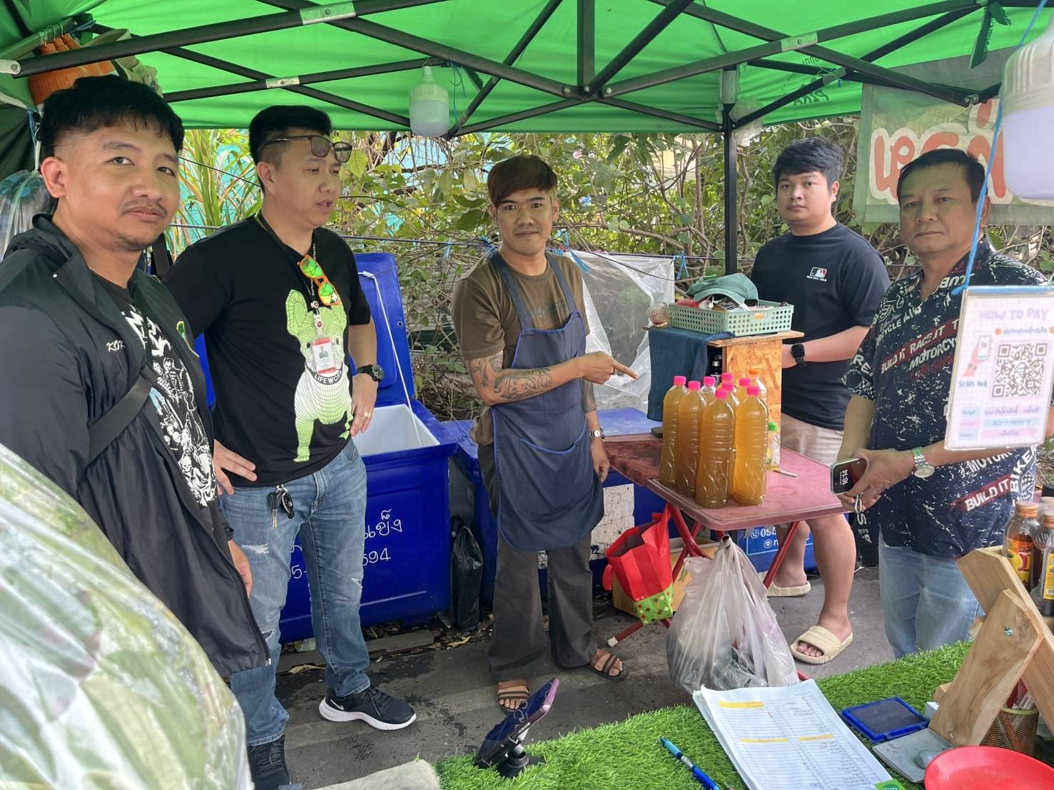

วันที่ 21 ม.ค. 68
เมื่อวันที่ 21 มกราคม 2568 ได้มีการจับกุมตัวผู้ต้องหา ข้อหา เสพยาเสพติดฯ (สมัครใจเข้ารับการบำบัดฟื้นฟู)
ชื่อผู้ถูกเชิญตัว นายวัชรพงษ์ หรือเป๊ก หมั่นผดุง อายุ 26 ปี อยู่บ้านเลขที่ 50 หมู่ที่ 3 ตำบลห้วยโพธิ์ อำเภอเมืองกาฬสินธุ์ จังหวัดกาฬสินธุ์
สถานที่เชิญตัว ปั้มน้ำมันพีที ถนนสุขุมวิท 71 แขวงคลองตันเหนือ เขตวัฒนา กรุงเทพมหานคร

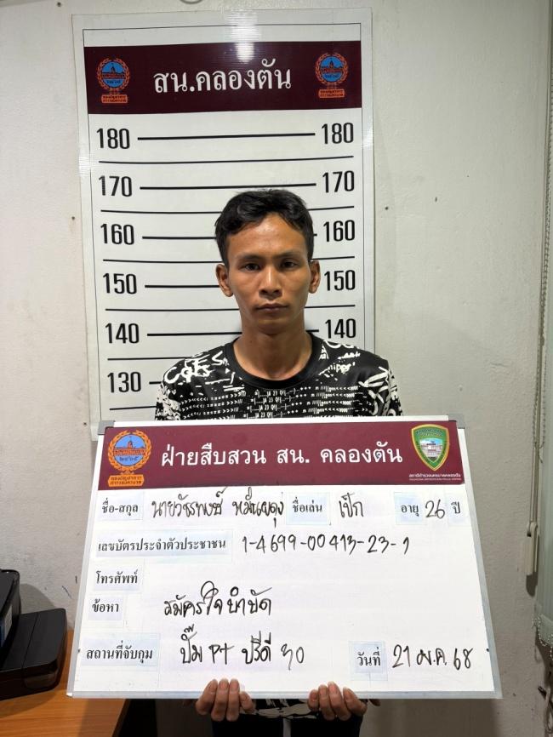

วันที่ 21 ม.ค. 68
เมื่อวันที่ 21 มกราคม 2568 ได้มีการจับกุมตัวผู้ต้องหา ข้อหา “นำข้าสู่ระบบคอมพิวเตอร์ซึ่งข้อมูลคอมพิวเตอร์ใดๆ ที่มีลักษณะอันลามกและข้อมูลคอมพิวเตอร์นั้นประชาชนทั่วไปอาจเข้าถึงได้, พยายามรีดเอาทรัพย์” ตามหมายจับศาลอาญาพระโขนง ที่ จ.24/2568 ลงวันที่ 18 มกราคม 2568
ชื่อผู้ต้องหา นายขจรศักดิ์ มิละถาโก อายุ 31 ปี ที่อยู่ 73 หมู่ 3 ตำบลเม็กดำ อำเภอพยคฆภุมิสัย มหาสารคาม
สถานที่จับกุม ห้องสืบสวน สภ.พยักฆภูมิสัย ตำบลประหลาน อำเภอพยักฆภูมิสัย มหาสารคาม

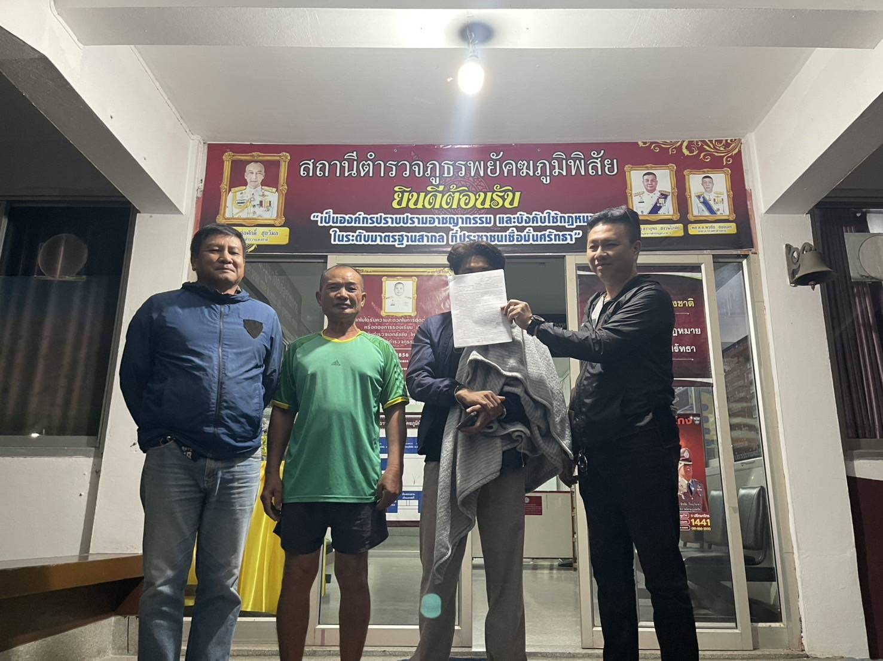

วันที่ 23 ม.ค. 68
เมื่อวันที่ 23 มกราคม 2568 ได้มีการจับกุมตัวผู้ต้องหา ข้อหา “ฉ้อโกงประชาชน โดยทุจริต หรือโดยหลอกลวง นำเข้าสู่ระบบคอมพิวเตอร์ ซึ่งข้อมูลคอมพิวเตอร์ที่บิดเบือน หรือปลอมไม่ว่าทั้งหมดหรือบางส่วน หรือข้อมูลคอมพิวเตอร์อันเป็นเท็จ โดยประการที่น่าจะเกิดความเสียหาย แก่ประชาชน” ตามหมายจับศาลอาญาพระโขนง ที่ จ.12/2568 ลงวันที่ 10 มกราคม 2568
ชื่อผู้ต้องหา น.ส.วิภานันท์ จะริวรรณ อายุ 20 ปี ที่อยู่ 88/3 หมู่ 6 ต.นครสวรรค์ออก อ.เมืองนครสวรรค์ จ.นครสวรรค์
สถานที่จับกุม หน้าบ้านเลขที่ 88/134 ม.2 ต.บ้านบึง อ.บ้านบึง จ.ชลบุรี

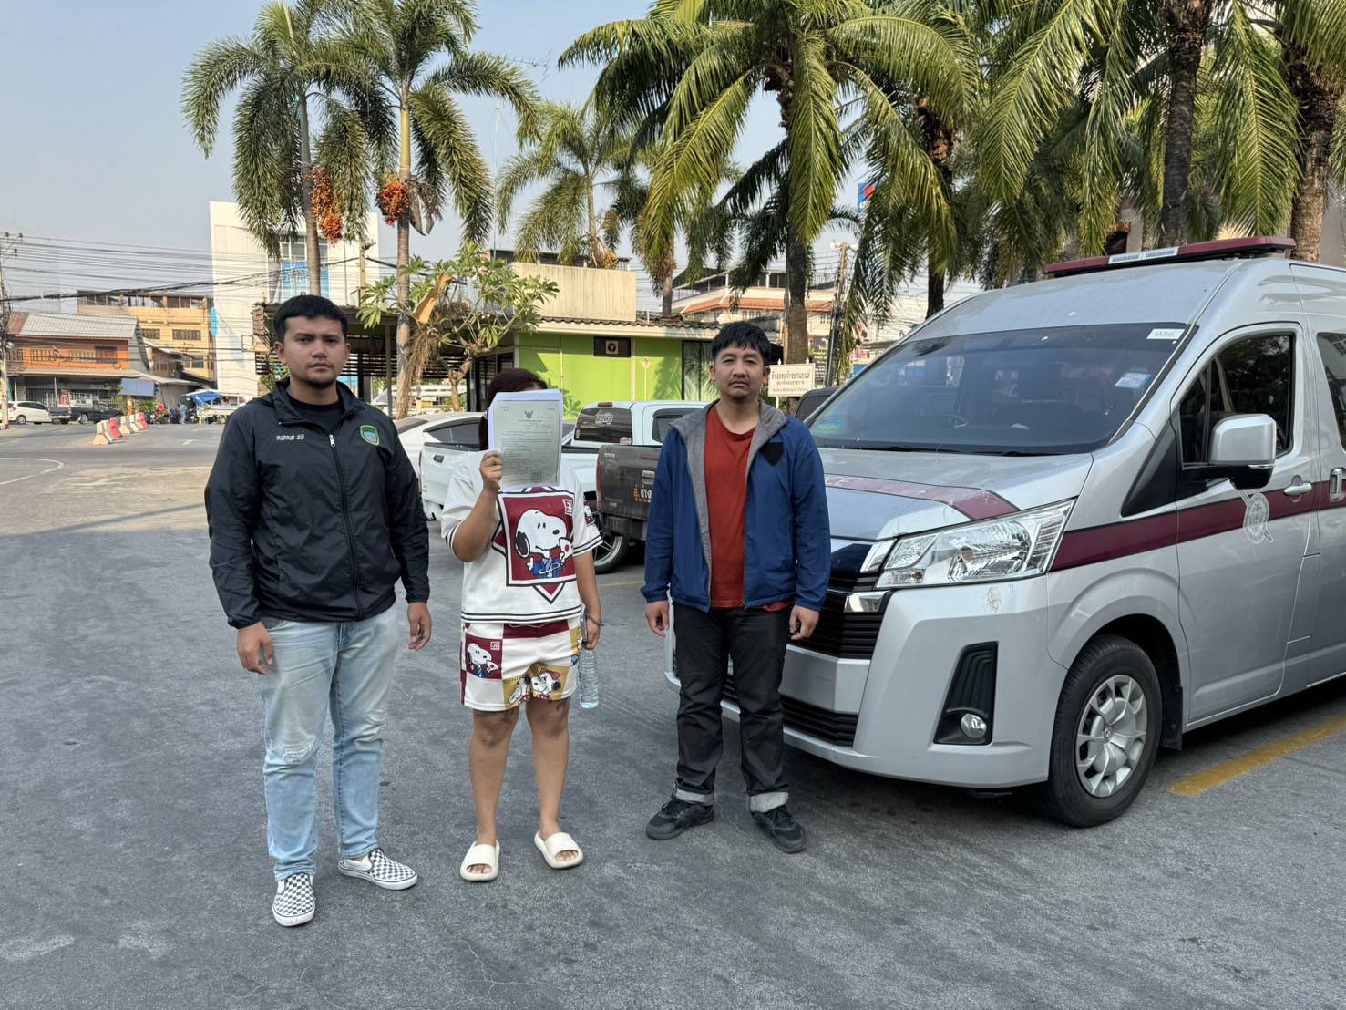

วันที่ 23 ม.ค. 68
เมื่อวันที่ 23 มกราคม 2568 ได้มีการจับกุมตัวผู้ต้องหา ข้อหา “ร่วมกันลักทรัพย์ในเวลากลางคืน หรือมอมหน้าหรือทำด้วยประการอื่น เพื่อไม่ให้เห็นหรือจำหน้าได้โดยใช้ยานพาหนะเพื่อสะดวกแก่การกระทำผิดหรือการเอาพาทรัพย์นั้นไป หรือเพื่อพ้นการจับกุม” ตามหมายจับศาลอาญากรุงเทพใต้ ที่ จ.32/2568 ลงวันที่ 10 มกราคม 2568
ชื่อผู้ต้องหา น.ส.พินยา จิตตรา อายุ 32 ปี ที่อยู่ 116 หมู่ที่ 1 ต.ซับมะกรูด อ.คลองหาด จ.สระแก้ว
สถานที่จับกุม บริเวณทางเดินเท้าภายในชุมชนโรงปูน แขวงบางกะปิ เขตห้วยขวาง กรุงเทพฯ

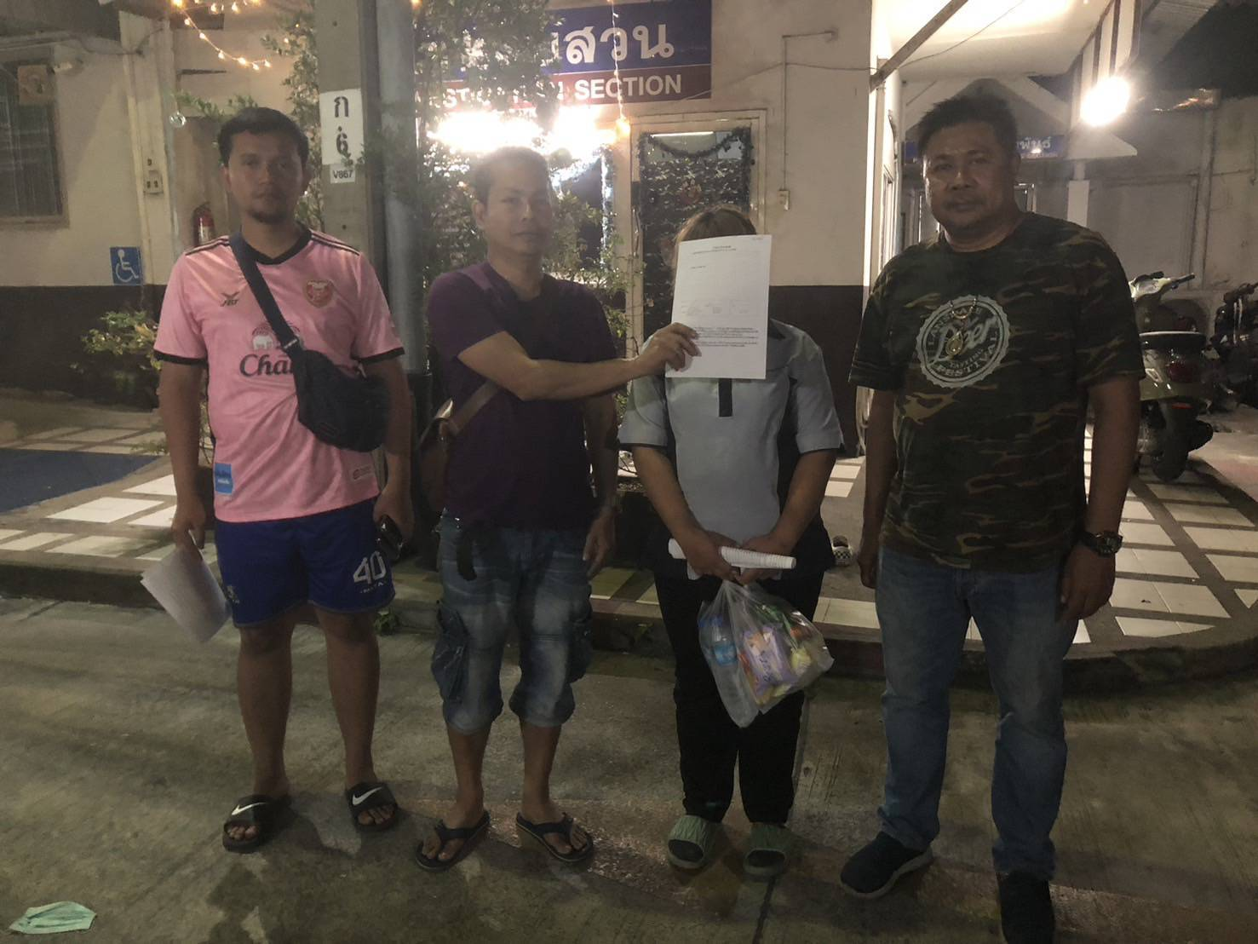

วันที่ 23 ม.ค. 68
เมื่อวันที่ 23 มกราคม 2568 ได้มีการจับกุมตัวผู้ต้องหา ข้อหา “ร่วมกันฉ้อโกงประชาชนโดยแสดงตนเป็นคนอื่น และนำเข้าข้อมูลอันเป็นเท็จเข้าสู่ระบบคอมพิวเตอร์ตามกฎหมาย” ตามหมายจับศาลอาญากรุงเทพใต้ ที่ จ.15/2568 ลงวันที่ 7 มกราคม 2568
ชื่อผู้ต้องหา นายสายฝน หรือเล็ก โพธิ์ศรี อายุ 31 ปี ที่อยู่ 206 หมู่ 8 ตำบลศรีกระอาง อำเภอบ้านนา จังหวัดนครนายก
สถานที่จับกุม บริเวณริมถนนหน้าบ้านเลขที่ 206 หมู่ 8 ตำบลศรีกระอาง อำเภอบ้านนา จังหวัดนครนายก

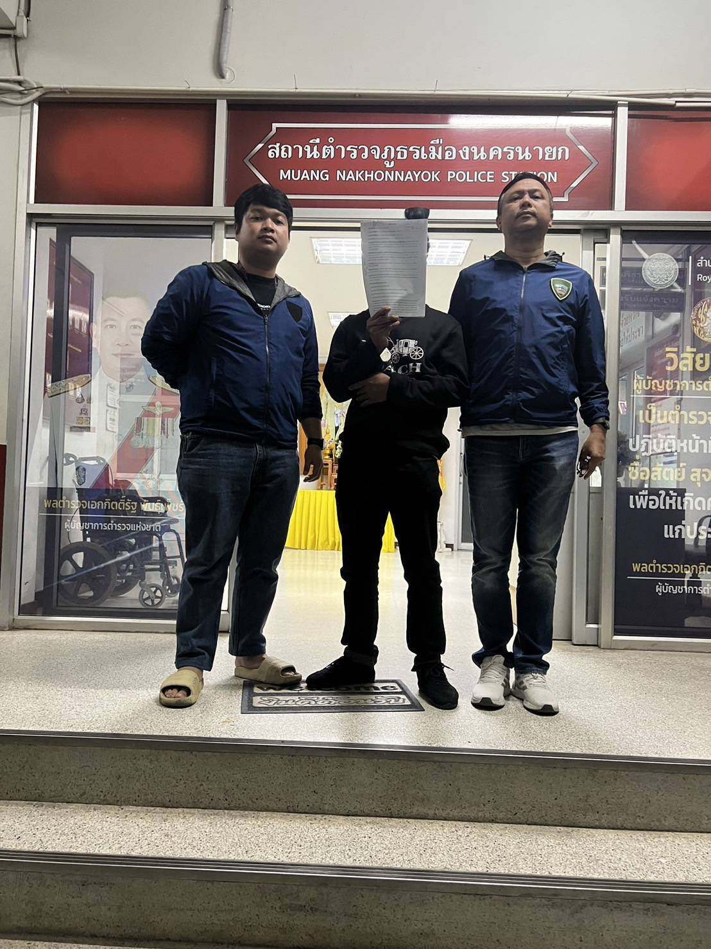

วันที่ 26 ม.ค. 68
เมื่อวันที่ 26 มกราคม 2568 ได้มีการจับกุมตัวผู้ต้องหา ข้อหา “ร่วมกันฉ้อโกงประชาชนโดยแสดงตนเป็นคนอื่น และโดยทุจริตหรือหลอกลวง ร่วมกันนำเข้าสู่ระบบคอมพิวเตอร์ซึ่งข้อมูลคอมพิวเตอร์ที่บิดเบือนหรือปลอมไม่ว่าทั้งหมดหรือบางส่วน หรือข้อมูลคอมพิวเตอร์อันเป้นเท็จโดยประการที่น่าจะเกิดความเสียหายแก่ประชาชน” ตามหมายจับศาลอาญาพระโขนง ที่ จ405/2566 ลงวันที่ 17 กรกฎาคม 2566
ผู้ต้องหา นายลัทธพล คชรัง อายุ 22 ปี ที่อยู่ 275 หมู่ 1 ตำบลแชร์ออ อำเภอวัฒนานคร สระแก้ว
สถานที่จับกุม บ้านเลขที่ 110 หมู่ 6 ตำบลประณีต อำเภอเขาสมิง ตราด

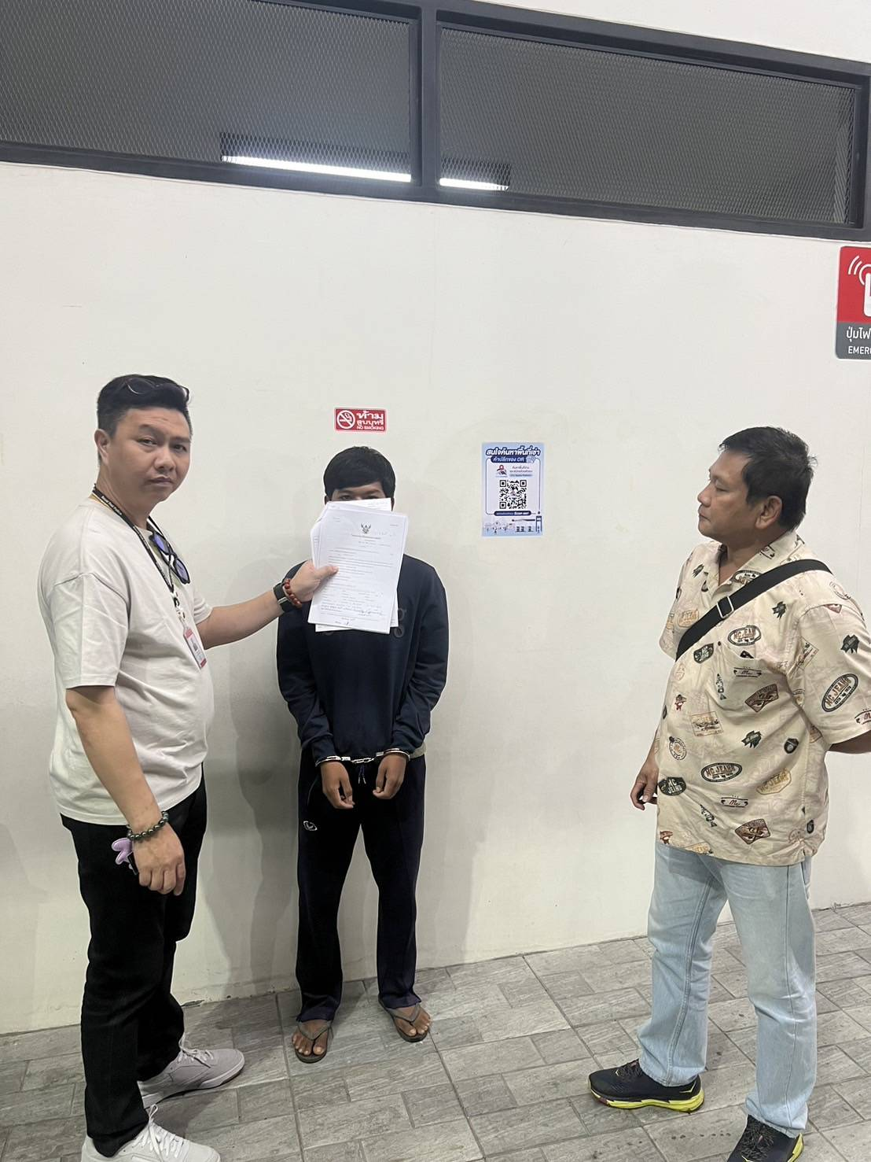

วันที่ 27 ม.ค. 68
เมื่อวันที่ 27 มกราคม 2568 ได้มีการจับกุมตัวผู้ต้องหา ข้อหา “ร่วมกันมียาเสพติดให้โทษประเภท 1 (เมทแอมเฟตามีนหรือยาไอซ์และยาบ้า) ไว้ในครอบครองเพื่อจำหน่าย และร่วมกันมียาเสพติดให้โทษประเภท 1 (เมทแอมเฟตามีนหรือยาไอซ์และยาบ้า) ไว้ในครอบครองโดยไม่ได้รับอนุญาต”
ผู้ถูกจับ 1. นายยุทธพล เกื้อปัญญา หรือบิง อายุ 40 ปี สัญชาติไทย เลขประจำตัวประชาชน 1-1007-00057-47-9 ที่อยู่บ้านเลขที่ 45/298 หมู่ที่ 9 ตำบลคลองขวาง อำเภอไทรน้อย จังหวัดนนทบุรี ผู้ต้องหาที่ 1
2. นายชานนท์ เดชะพงษ์ หรือนนท์ อายุ 41 ปี สัญชาติไทย ที่อยู่บ้านเลขที่ 69/19 ตรอกโรงพักศาลาแดง แขวงลุมพินี เขตปทุมวัน กรุงเทพมหานคร ผู้ต้องหาที่ 2
ของกลาง ยาไอซ์ น้ำหนักชั่งรวมถุง 28.8 กรัม เฉพาะยา 24.9 กรัม และ ยาบ้า จำนวน 226 เม็ด
สถานที่จับกุม บริเวณลานจอดรถ อัสนี อพาร์ทเม้นท์ ซอยเอกมัย 30 แขวงคลองตันเหนือ เขตวัฒนา กรุงเทพมหานคร

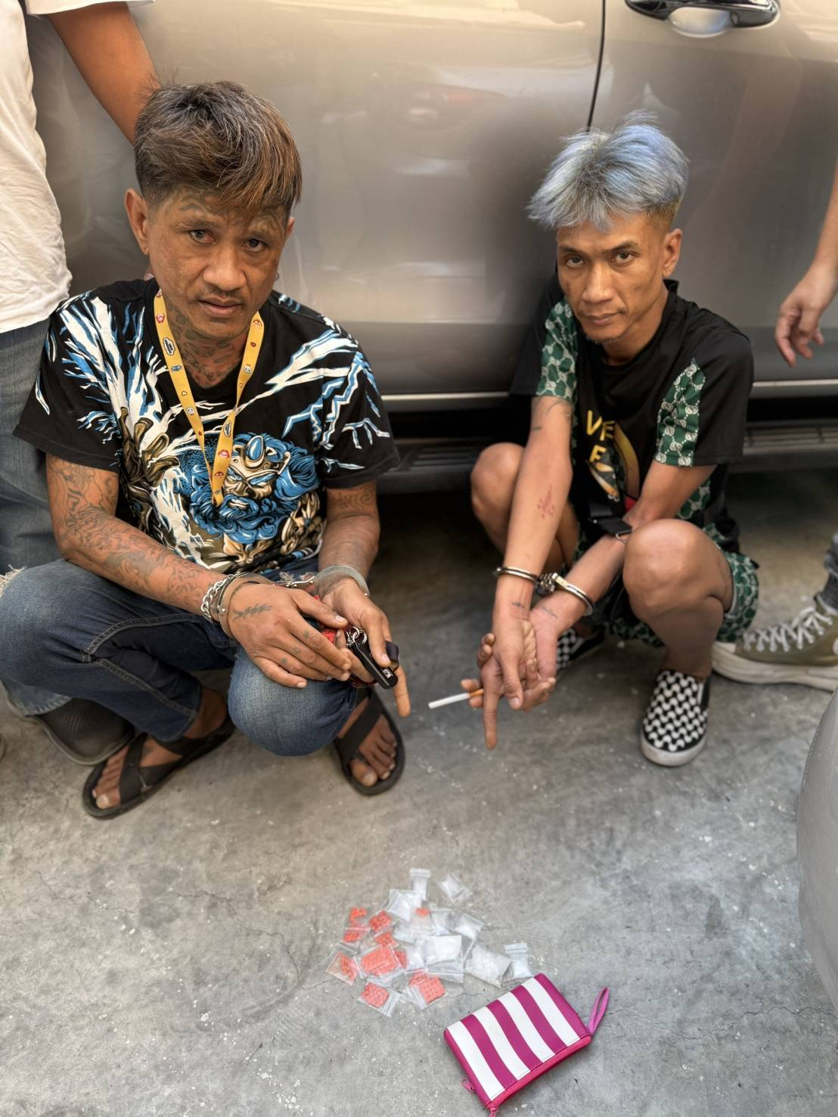

วันที่ 28 ม.ค. 68
เมื่อวันที่ 28 มกราคม 2568 ได้มีการจับกุมตัวผู้ต้องหา ข้อหา “เป็นผู้เปิดหรือยินยอมให้บุคคลอื่นใช้บัญชีเงินฝากของตนโดยมิได้มีเจตนาใช้เพื่อตนหรือกิจการที่ตนเกี่ยวข้อง โดยประการที่รู้หรือควรรู้ว่าจะนำไปใช้กระทำความผิดเกี่ยวกับอาชญากรรมทางเทคโนโลยีหรือความผิดอาญาอื่นใด เป็นผู้สนับสนุนการกระทำความผิดฐานฉ้อโกงและเป็นผู้สนับสนุนการกระทำความผิดโดยทุจริตหรือโดยหลอกลวง นำเข้าสู่ระบบคอมพิวเตอร์ซึ่งข้อมูลคอมพิวเตอร์ที่บิดเบือนหรือปลอมไม่ว่าทั้งหมดหรือบางส่วนหรือข้อมูลคอมพิวเตอร์อันเป็นเท็จโดยประการที่น่าจะเกิดความเสียหายแก่ผู้อื่น” ตามหมายจับศาลอาญาพระโขนง ที่ จ.47/2568 ลงวันที่ 28 มกราคม 2568
ชื่อผู้ต้องหา : คือ น.ส.ปราณี รามนันท์ อายุ 49 ปี ที่อยู่เลขที่ 159 ซอยพระราม 2 แยก 3 แขวงจอมทอง เขตจอมทอง กรุงเทพมหานคร
สถานที่จับกุม : บริเวณลานจอดรถวัดทุ่งครุ ซอยประชาอุทิศ 84 ถนนประชาอุทิศ แขวงทุ่งครุ เขตทุ่งครุ กรงเทพมหานคร

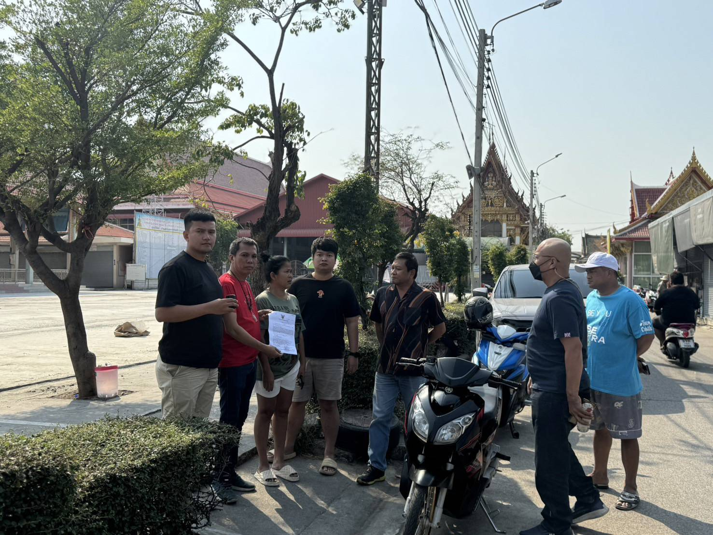

วันที่ 31 ม.ค. 68
เมื่อวันที่ 31 มกราคม 2568 ได้มีการจับกุมตัวผู้ต้องหา ข้อหา “มียาเสพติดให้โทษประเภท 1 (เมทแอมเฟตามีนหรือยาไอซ์) ไว้ในครอบครองโดยไม่ได้รับอนุญาต”
ชื่อผู้ถูกจับ นายไพรัตน์ หรือเอ็ก สอสูงเนิน อายุ 43 ปี สัญชาติไทย ที่อยู่บ้านเลขที่ 2 ถนนนครไชยศรี แขวงถนนนครไชยศรี เขตดุสิต กรุงเทพมหานคร
ของกลาง 1. ยาเสพติดให้โทษประเภท 1 (เมทแอมเฟตามีนหรือยาไอซ์) มีลักษณะเป็นเกล็ดสีขาว บรรจุในถุงพลาสติกใสชนิดกดปิด-ดึงเปิด จำนวน 1 ถุง น้ำหนักชั่งรวมถุงประมาณ 0.42 กรัม เฉพาะยา 0.11 กรัม อยู่ในกำมือข้างซ้ายขณะตรวจค้น 2. ยาเสพติดให้โทษประเภท 1 (เมทแอมเฟตามีนหรือยาไอซ์) มีลักษณะเป็นเกล็ดสีขาว บรรจุในถุงพลาสติกใสชนิดกดปิด-ดึงเปิด จำนวน 1 ถุง น้ำหนักชั่งรวมถุงประมาณ 0.44 กรัม เฉพาะยา 0.13 กรัม อยู่ในกำมือข้างซ้ายขณะตรวจค้น 3. ยาเสพติดให้โทษประเภท 1 (เมทแอมเฟตามีนหรือยาไอซ์) มีลักษณะเป็นเกล็ดสีขาว บรรจุในถุงพลาสติกใสชนิดกดปิด-ดึงเปิด จำนวน 1 ถุง น้ำหนักชั่งรวมถุงประมาณ 0.44 กรัม เฉพาะยา 0.13 กรัม อยู่ในกำมือข้างซ้ายขณะตรวจค้น
สถานที่จับกุม ห้องพักไม่มีเลขที่ ท้ายซอยอ่อนนุช 17 แยก 19 แขวงสวนหลวง เขตสวนหลวง กรุงเทพมหานคร

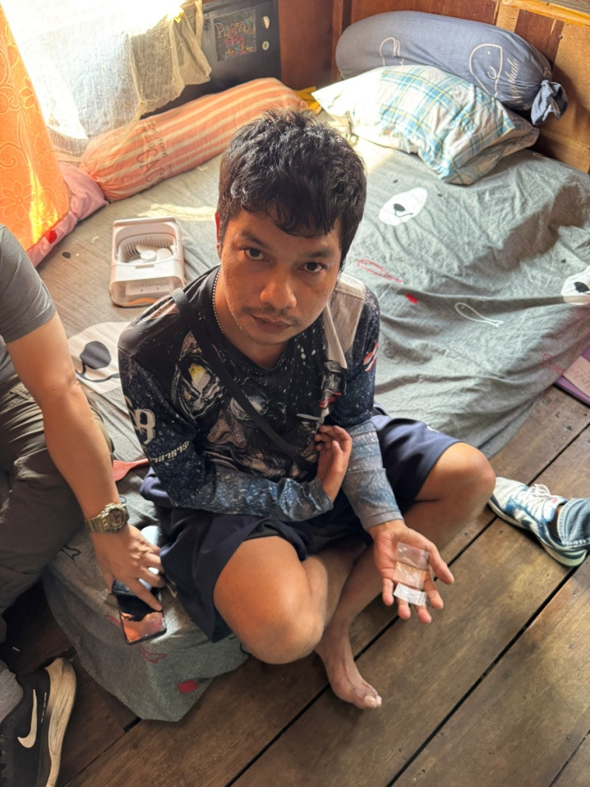

รายงานการปฏิบัติราชการ งานสอบสวน
ประจำปีงบประมาณ พ.ศ. 2568 สถานีตำรวจนครบาลคลองตัน

วันที่ 11 มกราคม 2568
พ.ต.อ.วชิรากรณ์ วงศ์บุญ ผกก.สน.คลองตัน และ พ.ต.ท.กิตติ์ ยังมี รอง ผกก.สอบสวน (หนง.งานสอบสวน) สน.คลองตัน ประชุมพนักงานสอบสวนเพื่อเร่งรัดสำนวนการสอบสวนประจำเดือน และกำชับการปฏิบัติหน้าที่ของพนักงานสอบสวนตามนโยบายของผู้บังคับบัญชา
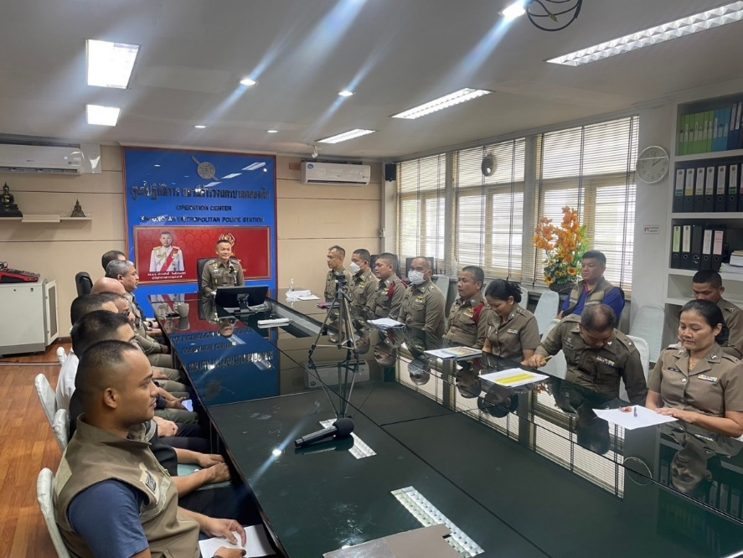

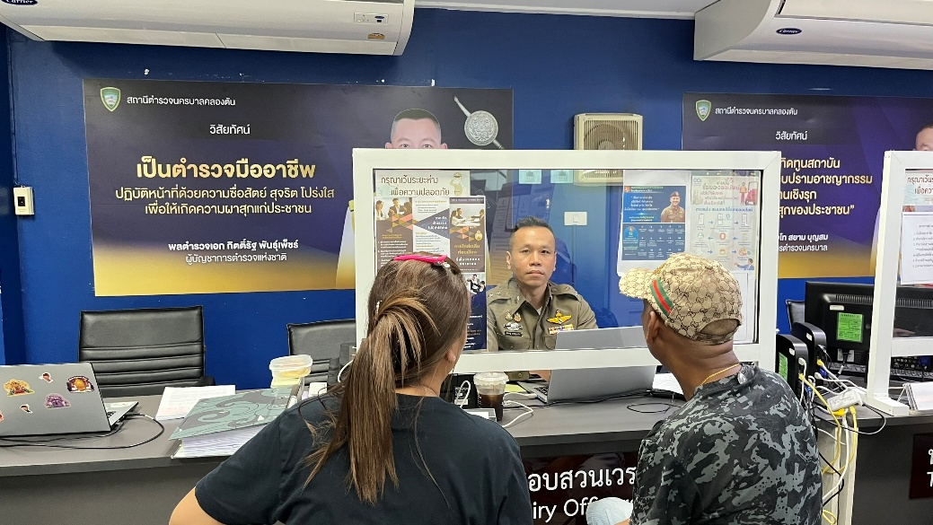

พนักงานสอบสวน สถานีตำรวจนครบาลคลองตัน รับแจ้งคดีอาชญากรรมทางเทคโนโลยี

สถิติคดีอาญา - จราจร เดือน มกราคม 2568

ประเภทคดี | ต.ค.67 | พ.ย.67 | ธ.ค.67 | ม.ค.68 | ก.พ.68 | มี.ค.68 | หมายเหตุ
อาญา | 49 | 89 | 52 | 54 | 65 | 38
จราจร | 17 | 1 | 8 | 22 | 20 | 12
รวมยอด | 66 | 90 | 60 | 76 | 85 | 50

สถิติการรับแจ้งความ เดือน มกราคม 2568

ประจำเดือน | ปจว.เอกสารหาย | ปจว.หลักฐาน | ปจว.คดีอาญา | ปจว.คดีจราจร | รวม
ต.ค.67 | 558 | 630 | 499 | 266 | 1,953
พ.ย.67 | 750 | 628 | 613 | 321 | 2,312
ธ.ค.67 | 369 | 572 | 400 | 307 | 1,648
ม.ค.68 | 578 | 569 | 416 | 318 | 1,881
ก.พ.68 | 501 | 526 | 445 | 271 | 1,743
มี.ค.68 | 540 | 545 | 456 | 320 | 1,861

สรุปผลส่งอัยการ เดือน มกราคม 2568

ประเภทคดี | ต.ค.67 | พ.ย.67 | ธ.ค.67 | ม.ค.68 | ก.พ.68 | มี.ค.68 | หมายเหตุ
อาญา | 38 | 38 | 29 | 41 | 23 | 6
จราจร | 2 | 12 | 14 | 0 | 16 | 10
รวมยอด | 40 | 46 | 43 | 41 | 39 | 16

คดีที่อยู่ระหว่างสอบสวน เดือน มกราคม 2568

ประเภทคดี | ต.ค.67 | พ.ย.67 | ธ.ค.67 | ม.ค.68 | ก.พ.68 | มี.ค.68 | หมายเหตุ
อาญา | 8 | 11 | 11 | 12 | 26 | 21
จราจร | 0 | 0 | 0 | 0 | 0 | 1
รวมยอด | 8 | 11 | 11 | 12 | 26 | 22

ค่าตอบแทนนักจิตวิทยา เดือน มกราคม 2568

ประจำเดือน | จำนวนครั้ง | รวม
เดือน ต.ค.67 | ไม่มี | -
เดือน พ.ย.67 | ไม่มี | -
เดือน ธ.ค.67 | 1 ฎีกา | 6,100
เดือน ม.ค.68 | ไม่มี | -
เดือน ก.พ.68 | 2 ฎีกา | 7,280
เดือน มี.ค.68 | 1 ฎีกา | 3,760
รวมยอด | 3 ฎีกา | 17,140

พนักงานสอบสวน สถานีตำรวจนครบาลคลองตัน ได้ประชุมไกล่เกลี่ยข้อพิพาทคดีอาญาที่ห้องไกล่เกลี่ย สน.คลองตัน

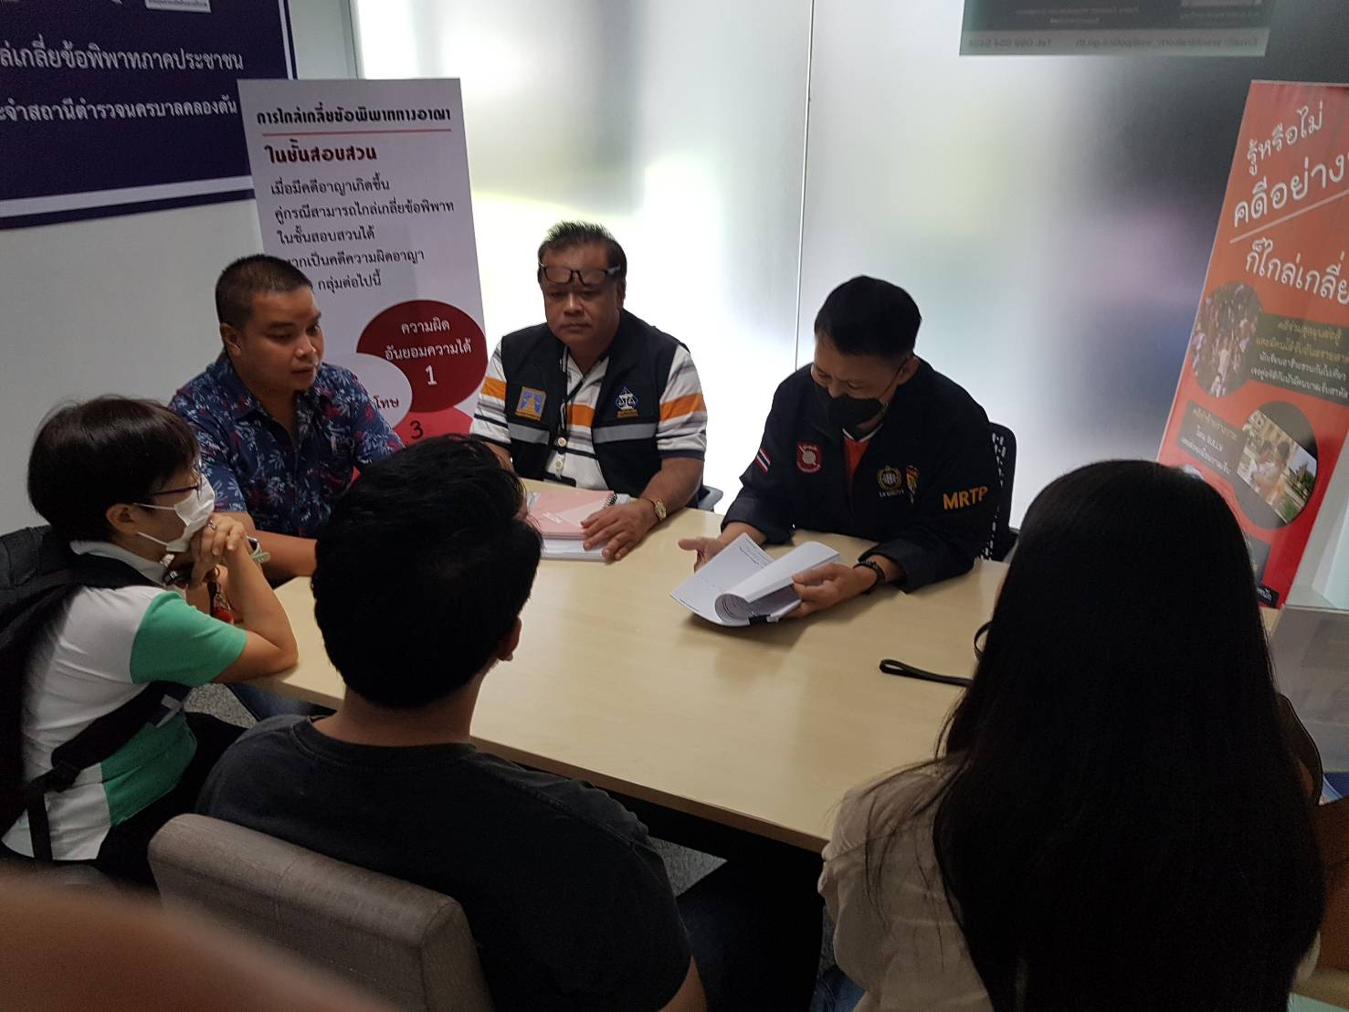

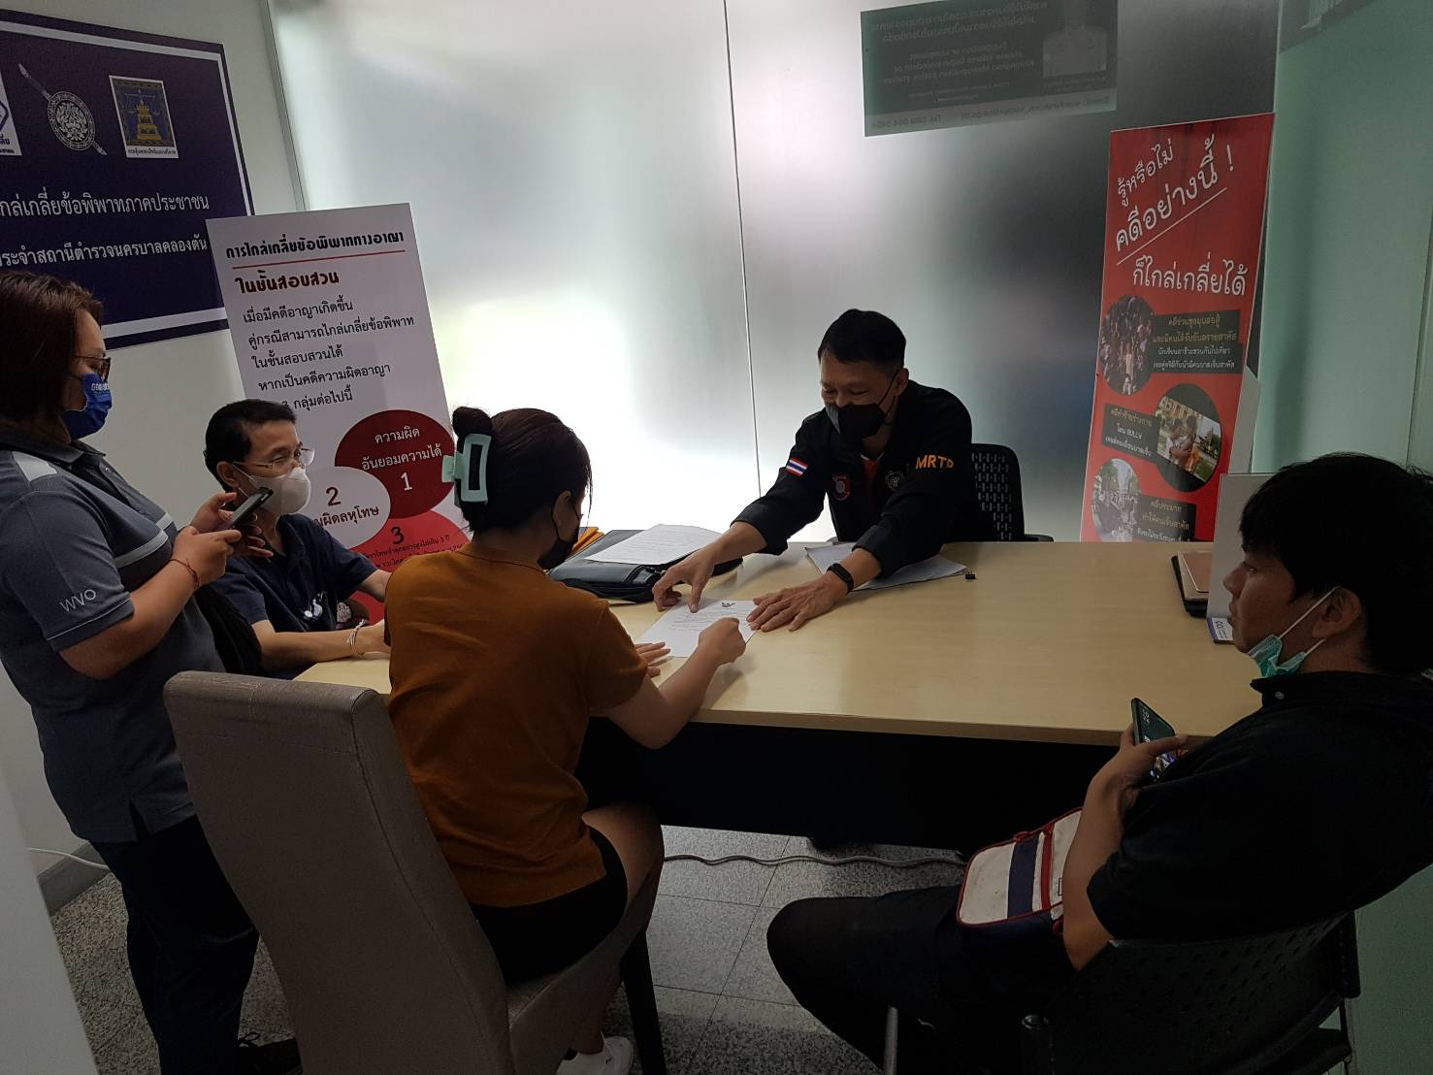

รายงานการปฏิบัติราชการ งานอำนวยการ
ประจำปีงบประมาณ พ.ศ. 2568 สถานีตำรวจนครบาลคลองตัน

วันที่ 11 ธ.ค. 67 เวลา 10.00 น.
คุณฉัตรชัย วีระเมธีกุล ประธาน กต.ตร.สน.คลองตัน, พ.ต.อ.วชิรากรณ์ วงศ์บุญ ผกก.สน.คลองตัน, กต.ตร.สน.คลองตัน, ที่ปรึกษา กต.ตร.สน.คลองตัน และข้าราชการตำรวจ สน.คลองตัน จัดกิจกรรมวันเด็ก สน.คลองตัน ประจำปี 2568 ภายในงานมีการมอบทุนการศึกษาบุตรข้าราชการตำรวจ เกมกิจกรรม ของขวัญ ของรางวัล ซุ้มอาหารและเครื่องดื่มมากมายณ ลานเอนกประสงค์ สน.คลองตัน

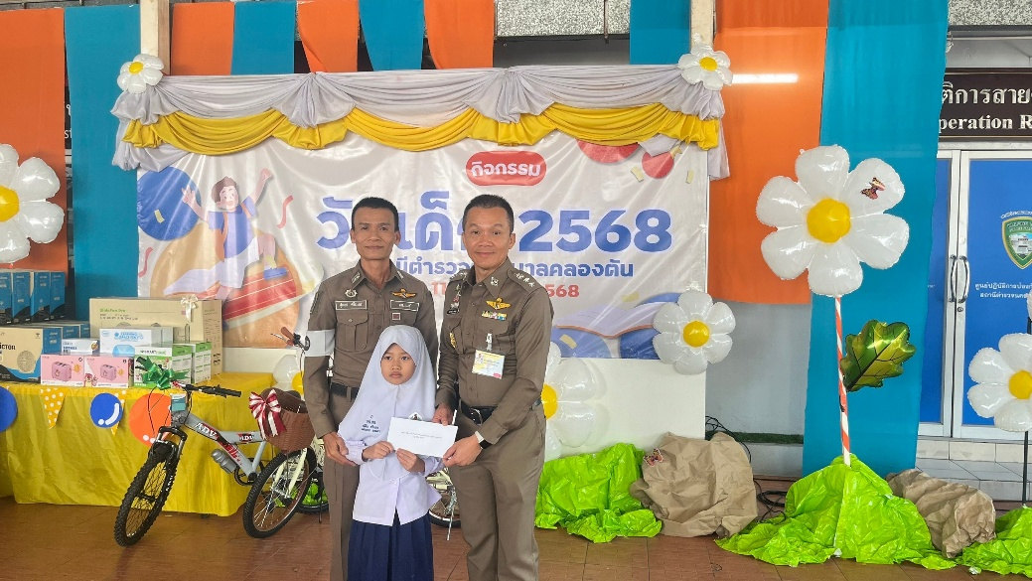

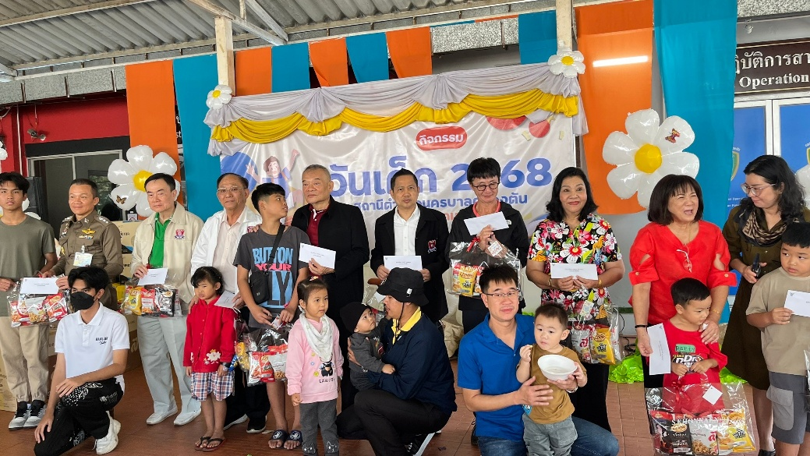

วันที่ 6 มกราาคม 2567
คุณฉัตรชัย วีระเมธีกุล ประธาน กต.ตร.สน.คลองตัน,ที่ปรึกษา กต.ตร.สน.คลองตัน,พ.ต.อ.วชิรากรณ์ วงศ์บุญ ผกก.สน.คลองตัน และข้าราชการตำรวจ สน.คลองตัน เข้าร่วมประชุมและมอบรางวัลแก่ข้าราชการตำรวจที่ปฏิบัติหน้าที่ดีเด่น เดือน ต.ค. 2568 ณ ห้องประชุม ชั้น 3 สถานีตำรวจนครบาลคลองตัน
